Sản phẩm kinh doanh: Quần áo nam nữ

Link trang web: **http://fashsionbrand.vnn.mn/**

1. **Xây dựng trang web bán hàng.**

-Bước 1: Lên google search website.com sau đó Chọn mẫu

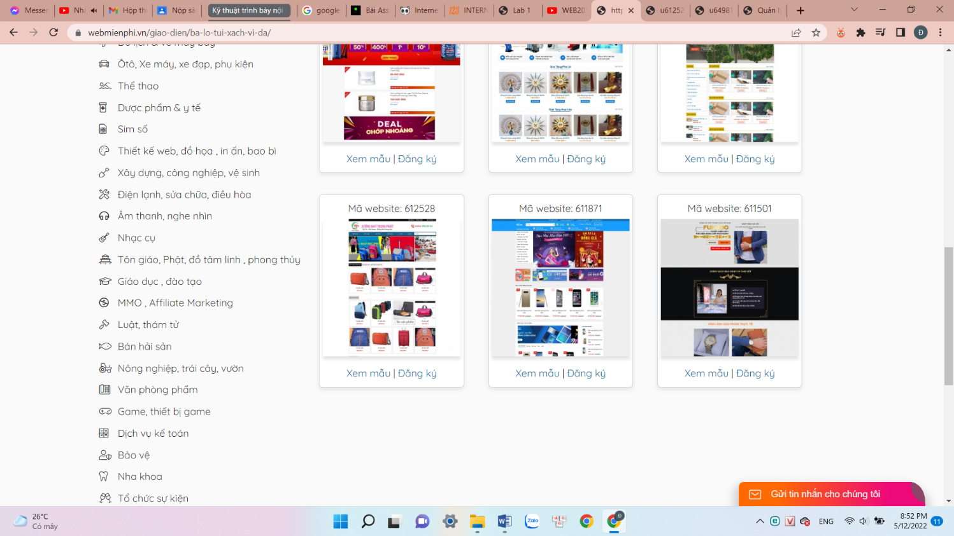

-Bước 2: Bấm đăng ký mẫu web này

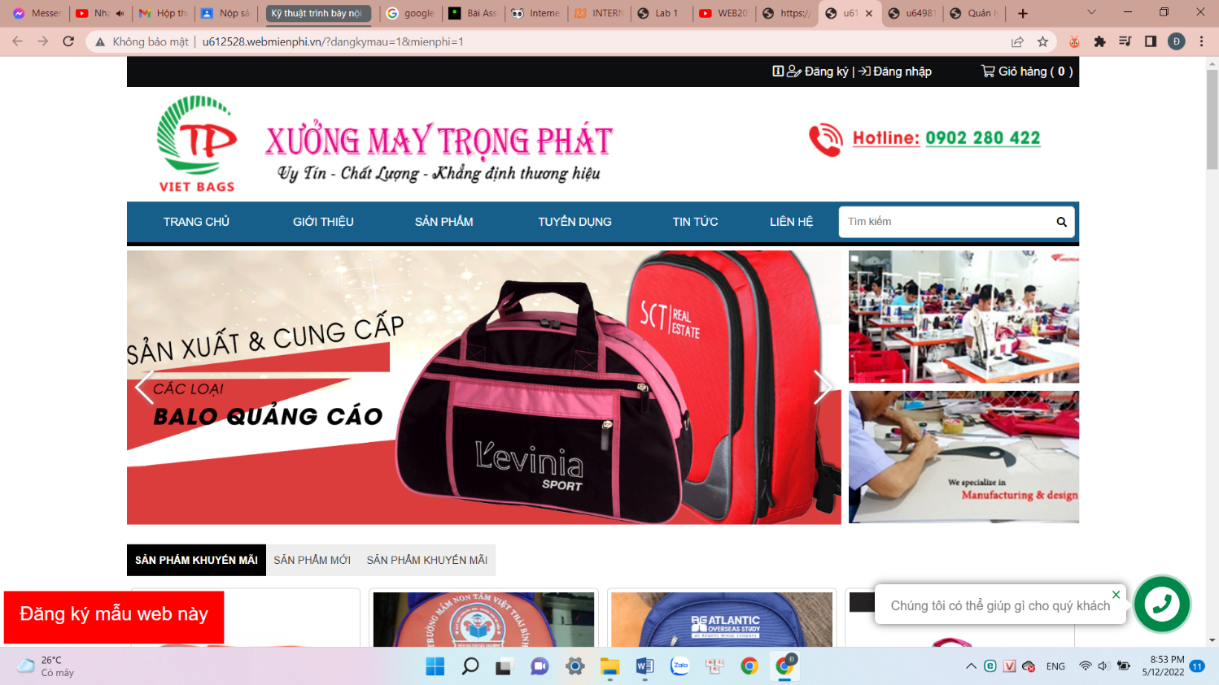

Bước 3: Đặt mật khẩu

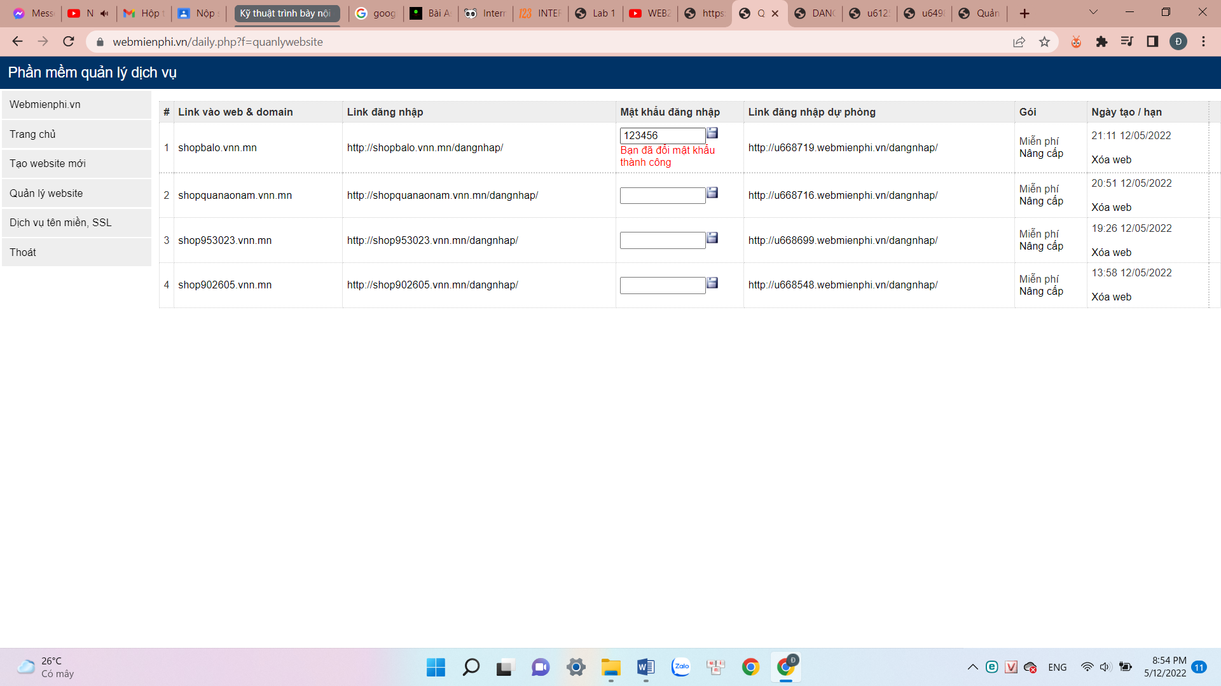

Bài 2: Nhập mật khẩu sau đó bấm đồng ý

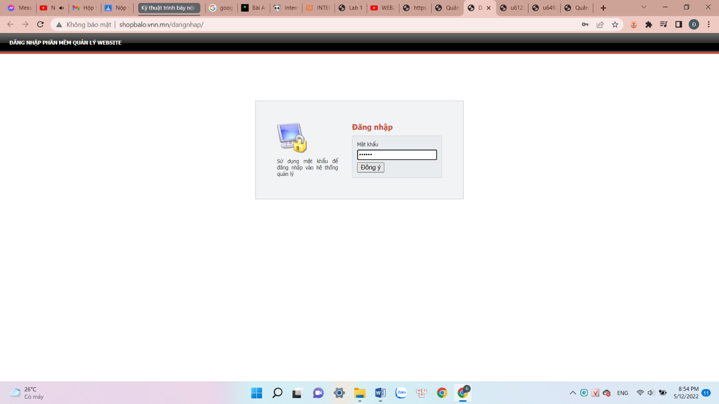

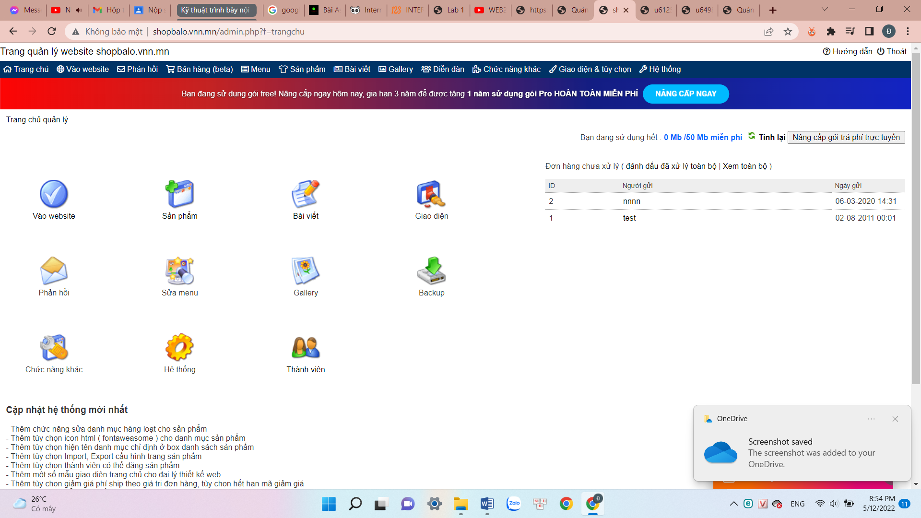

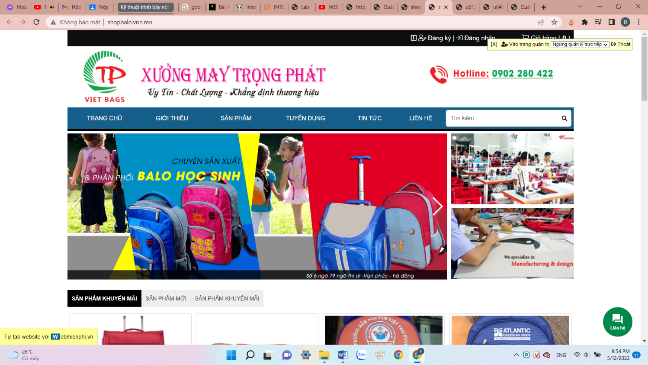

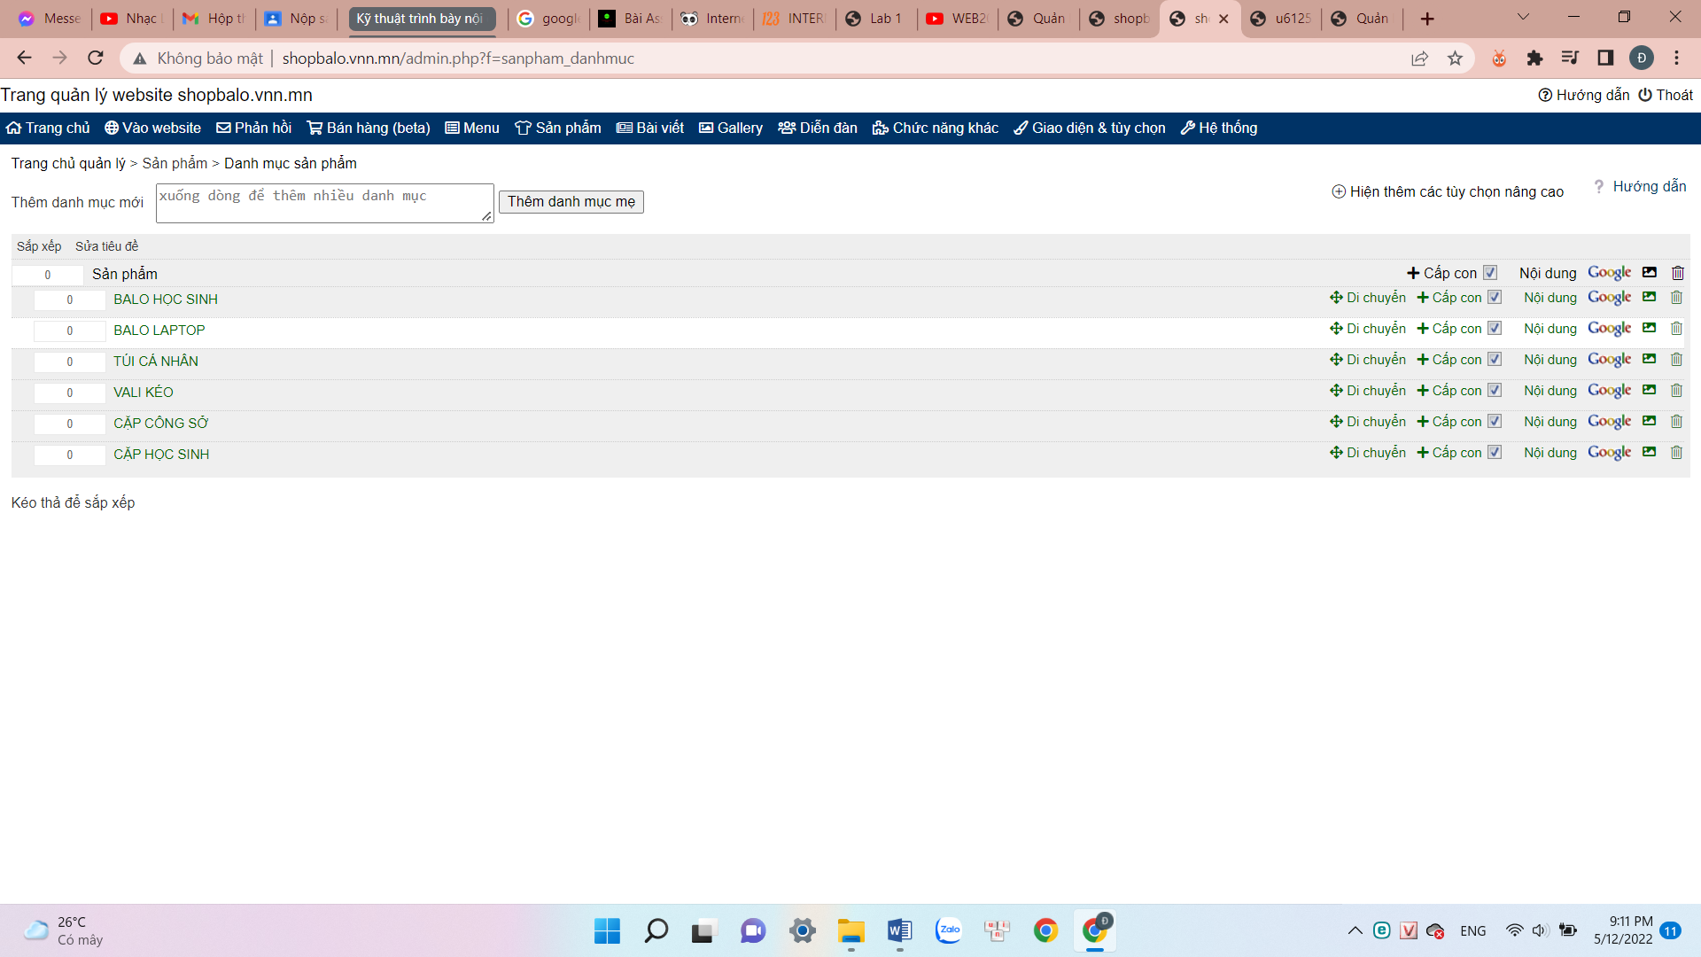

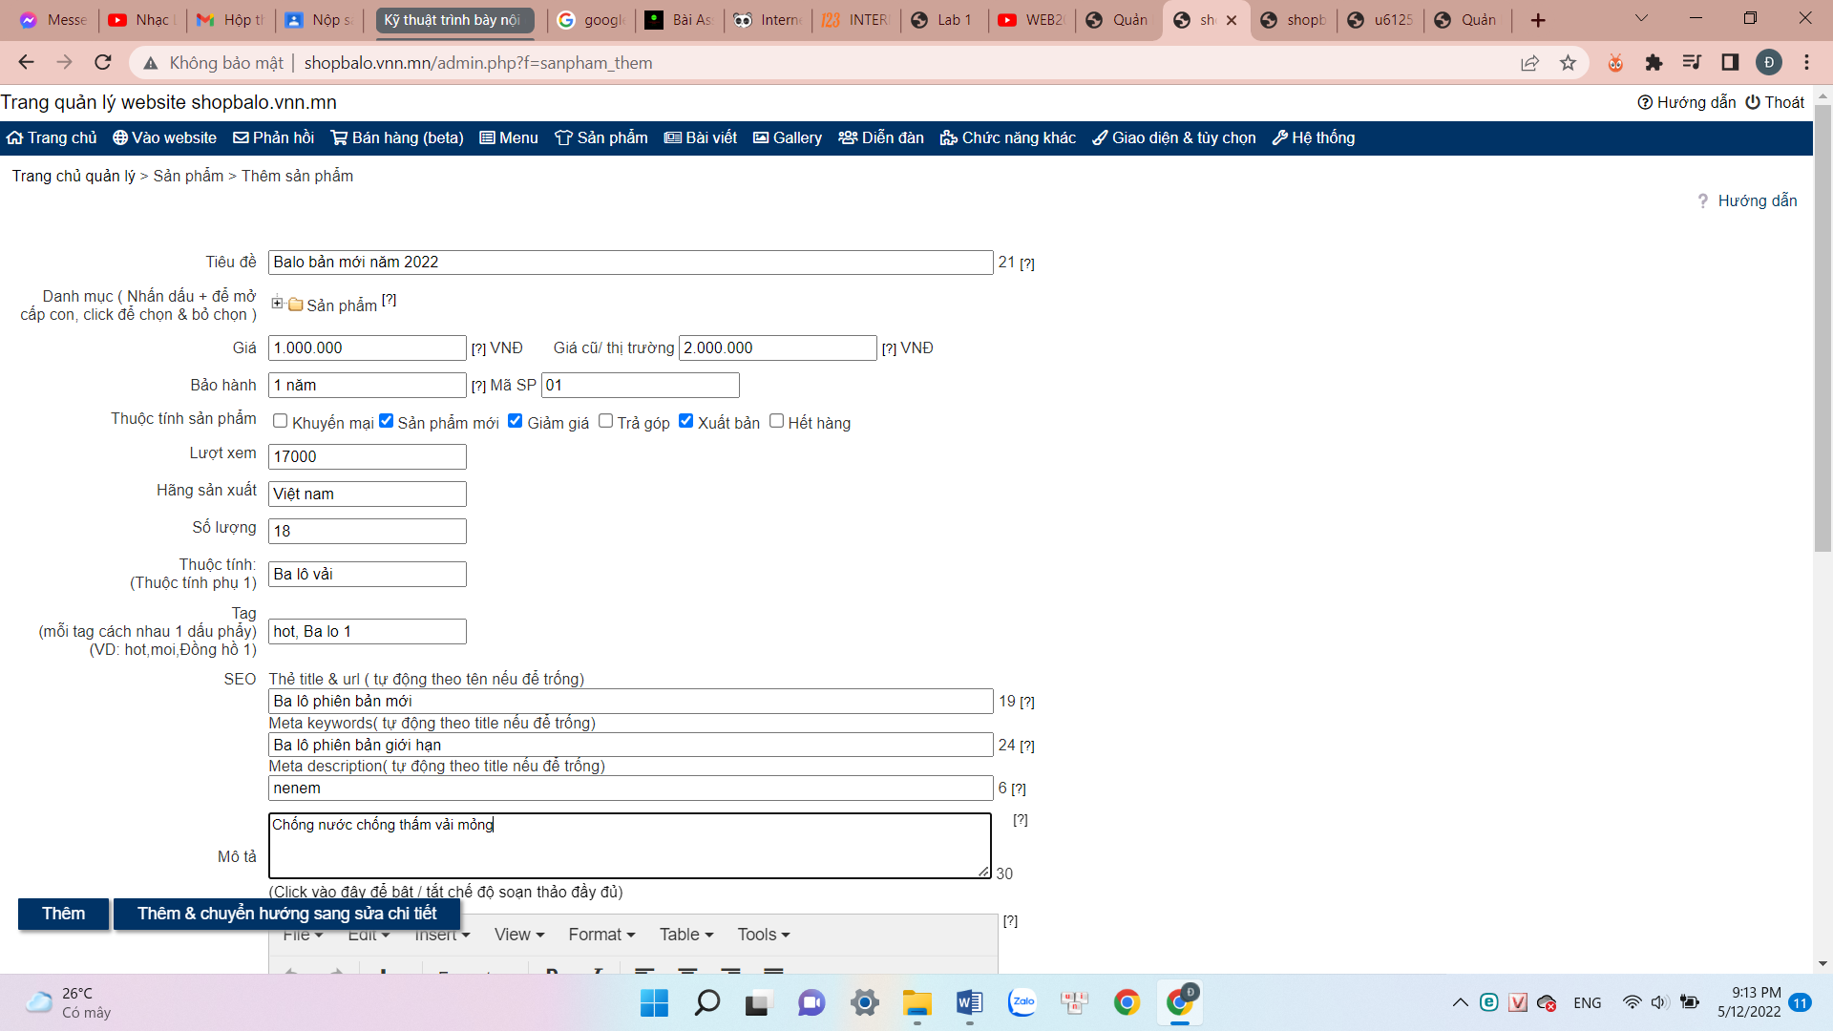

Bài 3:

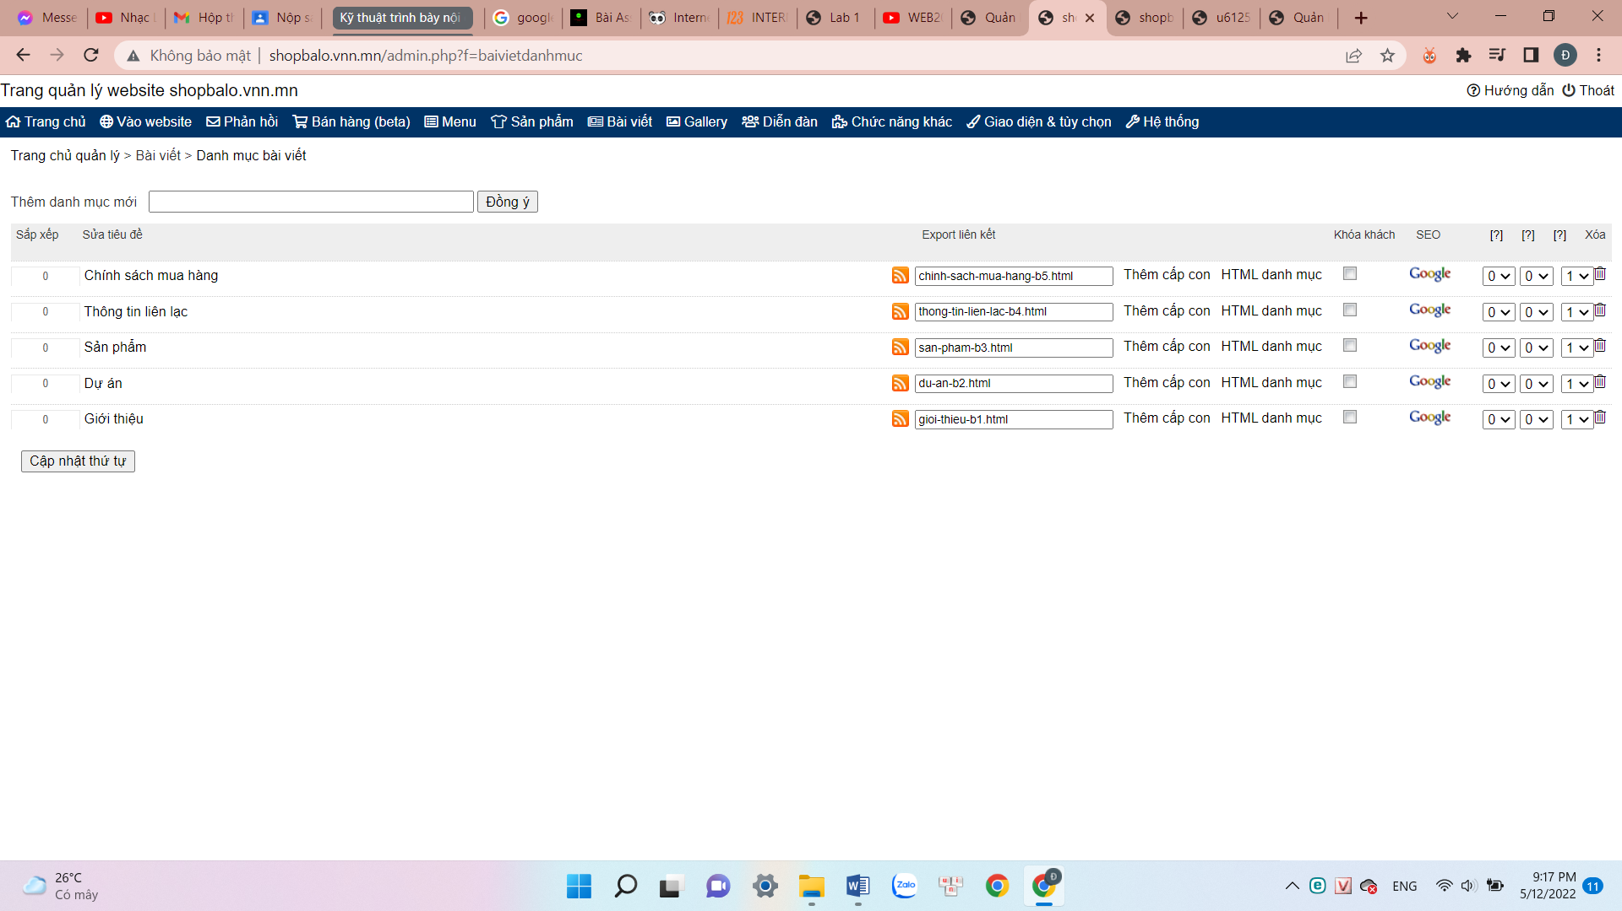

l

Giới thiệu bài toán

Bài 4:

-Bước 1: bấm vào quản lý trực tiếp để thay đổi bố cục web

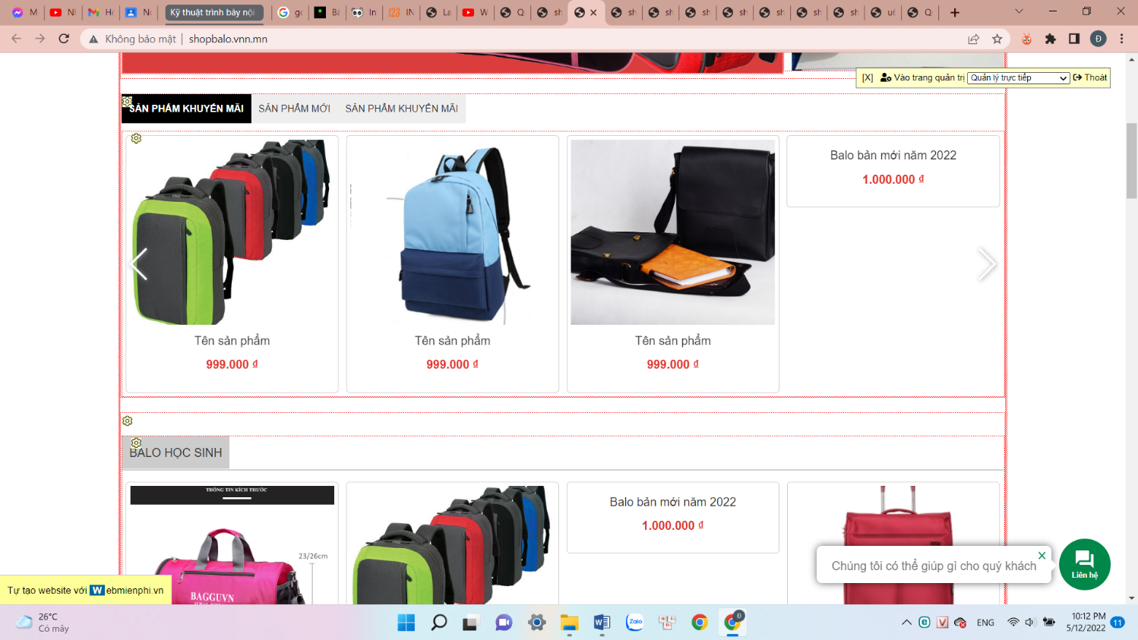

-Bước 2: Thay đổi nội dung web

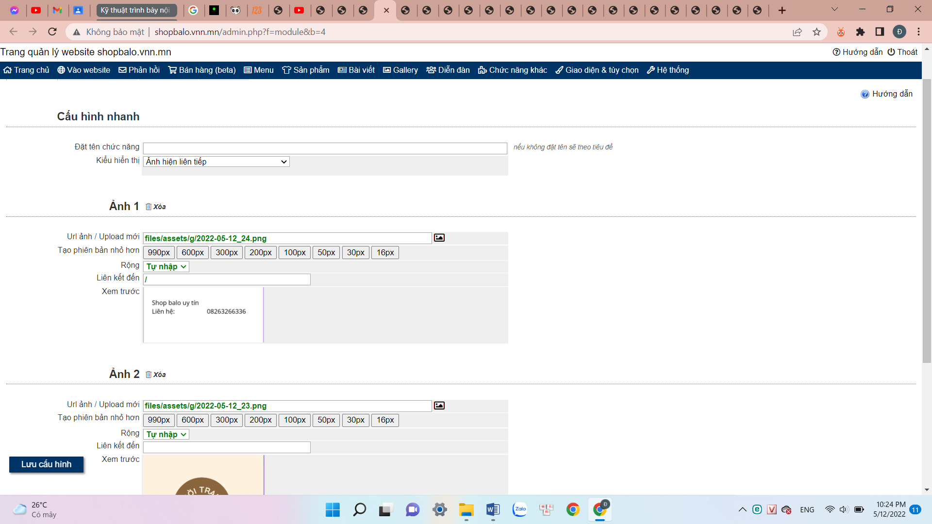

-bước 3: thay đổi nội dung phần footer

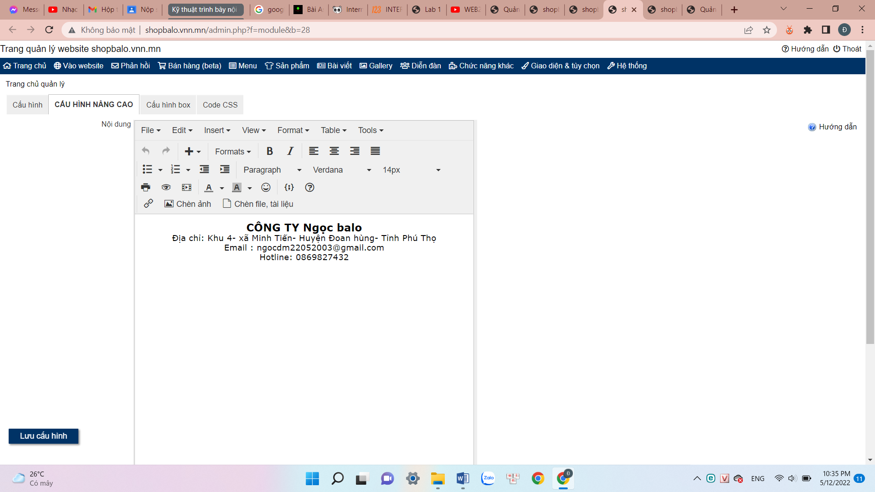

1. **Quảng cáo website với bộ máy tìm kiếm**

## **SEO là gì?**

**SEO là viết tắt của Search Engine Optimization (tối ưu hóa công cụ tìm kiếm) và là một kỹ thuật đặc biệt trong Internet Marketing**. Mục đích giúp website đạt được thứ hạng cao trên các trang tìm kiếm, tiêu biểu là Google. Vậy những thông tin bạn cần biết thêm về SEO là gì? Đừng lo Wiki [Mắt Bão](https://www.matbao.net/) sẽ giải đáp cho bạn.

**Các loại hình SEO hay làm:**

* **SEO** từ khóa hay [SEO Website](https://www.navee.asia/seo-services/) đang là hình thức phổ biến và thông dụng nhất. Đa số các doanh nghiệp hoặc SEOer đều mong muốn từ khóa của mình có thứ hạng cao trên kết quả tìm kiếm của Google
* **SEO ảnh:** Là cách SEO dùng kỹ thuật để đưa hình ảnh trong trang web của bạn lên top tìm kiếm của Google khi người dùng tìm kiếm với từ khóa đó và chọn tab hình ảnh hiển thị.
* **SEO Clip:** Có thể SEO những video, clip có sẵn trên web hoặc dùng các kênh thông tin khác như youtube để đưa trang web của bạn hiển thị trên tab Video.
* [SEO Google Map](https://www.navee.asia/seo-google-maps/)**(Local SEO):** Là cách làm giúp cho người tìm kiếm dễ dàng nhận thấy được địa điểm cần tìm trên Google Map
* **SEO App Mobile:** Hình thức SEO này sẽ được các App xuất hiện trên trang tìm kiếm mà Google hiển thị, giúp người dùng dễ dàng hơn trong việc lựa chọn.

## **SEO onpage là gì?**

**SEO Onpage** là các công việc cần làm để tối ưu hóa các yếu tố hiển thị ngay trên website. Mục tiêu của việc này là để giúp web nâng cao thứ hạng trên công cụ tìm kiếm. Từ đó, website thu hút nhiều traffic hơn, có thêm nhiều cơ hội tiếp cận khách hàng tiềm năng.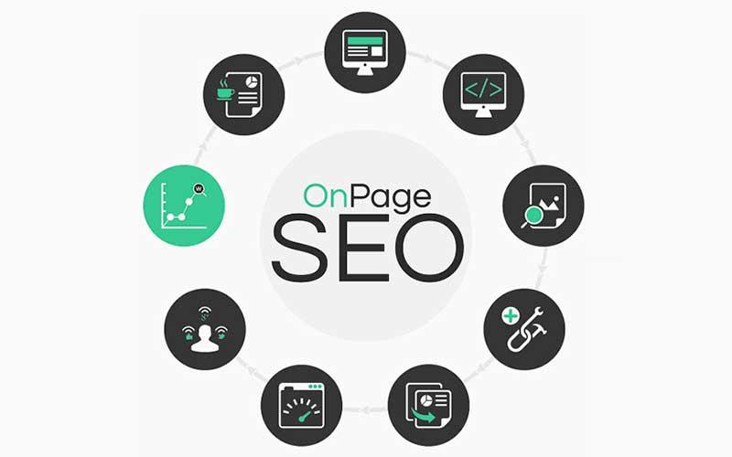

## **SEO offpage là gì?**

* **SEO Offpage** chính là tập hợp các thủ thuật tối ưu hóa các yếu tố bên ngoài website bao gồm xây dựng liên kết (Link Building), Marketing trên các kênh Social Media, Social Media Bookmarking,…với mục đích cho website lên top tìm kiếm của Google cũng như kéo lượng truy cập lớn.
* 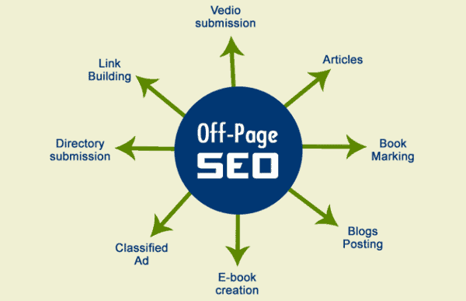

## **Ưu điểm của SEO là gì?**

* SEO có rất nhiều ưu điểm, trong đó những ưu điểm nổi bật phải kể đến là:
* Tối ưu tỷ lệ lợi nhuận thu được so với chi phí đầu tư
* Tiết kiệm chi phí
* Cải thiện trải nghiệm người dùng
* Hỗ trợ phân tích khách hàng
* Mang đến uy tín cho doanh nghiệp
* Phát triển thương hiệu

## **Nhược điểm của SEO là gì?**

Bên cạnh các ưu điểm của SEO, thì vấn đề thời gian đầu tư lâu dài hay đối thủ cạnh tranh cũng là những nhược điểm của SEO, cùng điểm ua chi tiết nhé:

* *Thời gian đầu tư lâu*
* *Đối thủ cạnh tranh*
* *Sự biến động liên tục của thứ hạng SEO*

## **Keywords là gì?**

Keyword có nghĩa là*từ khóa*. Là những từ và cụm từ mà người dùng nhập vào công cụ tìm kiếm để tìm những gì họ đang tìm kiếm. Hoặc là các cụm từ tìm kiếm mà chủ sở hữu trang web hoặc chuyên gia SEO sẽ sử dụng để tối ưu hóa trang web với hy vọng xếp hạng ở đầu kết quả của Google cho các từ khóa cụ thể.

Cách xuất hiện trên Google cho từ khóa

Việc hiển thị ở đầu Google cho một từ khóa có liên quan có thể mang lại nhiều lưu lượng truy cập theo cách của bạn, nhưng bạn làm điều đó bằng cách nào?  
Có hai cách.

* Quảng cáo PPC (Pay Per Click)
* SEO (Tối ưu hóa Công cụ Tìm kiếm)

Cách tìm từ khóa

Hầu hết mọi người đều có một số ý tưởng về các từ khóa mà họ muốn xếp hạng trong Google. Nhưng không thể biết mọi thứ mọi người tìm kiếm. Đó là lý do tại sao phải trả tiền để thực hiện một số nghiên cứu để tìm thêm ý tưởng từ khóa.

Có nhiều cách để làm điều này, nhưng phương pháp đơn giản nhất là sử dụng công cụ nghiên cứu từ khóa.

Hầu hết các công cụ này hoạt động theo cùng một cách. Bạn nhập một vài từ khóa rộng liên quan đến ngành của bạn được gọi là từ khóa chính và công cụ này sẽ khởi động lại một số ý tưởng từ khóa liên quan

Cách chọn từ khóa

Đối với một doanh nghiệp trực tuyến, từ khóa là chiến lược của bạn; chúng là những chiến binh mà bạn chọn để chiến đấu với hy vọng vượt qua đối thủ cạnh tranh và hướng những người sử dụng công cụ tìm kiếm trên thị trường của bạn đến trang web của bạn thay vì của đối thủ.

Khi bạn nhìn vào các từ khóa mà một trang web có thứ hạng (hay còn gọi là danh mục từ khóa của họ), bạn có thể thấy điểm mạnh của trang web và lĩnh vực mà họ nổi trội hơn đối thủ cạnh tranh.

Nghiên cứu từ khóa là quá trình tìm kiếm các từ khóa phù hợp cho trang web của riêng bạn để nhắm mục tiêu. Bạn không muốn nhắm mục tiêu các từ khóa phổ biến nhất về sản phẩm / ngành của mình; những thứ đó sẽ quá cạnh tranh và đắt đỏ để quảng cáo.

Bạn cũng không muốn nhắm mục tiêu các từ khóa mà không ai đang tìm kiếm. Vậy làm thế nào để nghiên cứu từ khóa? Điều quan trọng là phải hiểu các chỉ số mà chúng tôi sử dụng để xác định giá trị của từ khóa.

Cách chọn Từ khóa cho SEO hoặc SEM

Việc chọn từ khóa mục tiêu xác định chiến lược trực tuyến và định hình danh tiếng của bạn. Cho dù bạn muốn biết cách tìm từ khóa cho mục tiêu SEO hoặc PPC, đây là một số hướng dẫn chung:

* Kiểm tra các gợi ý tìm kiếm hiện tại trên trang web của bạn thông qua Google Search Console, chọn lọc và bắt đầu xây dựng.
* Bạn có nội dung nào trên trang web của mình có thể đáp ứng tìm kiếm của ai đó không? Bạn sẽ tìm kiếm những từ nào để tìm thấy nội dung đó?
* Làm thế nào để bạn mô tả sản phẩm của bạn cho một người mới?
* Cố gắng tránh những từ có nhiều nghĩa.
* Tìm những từ khóa đuôi dài với mục đích cụ thể và có mức độ cạnh tranh thấp.
* Đừng chọn những từ quá cạnh tranh nếu bạn không phải là người chơi chính trên thị trường của mình.
* Hỏi những người xung quanh bạn cách họ tìm kiếm trang web của bạn để giúp xác định các từ khóa cho SEO, nội dung và PPC.
* Lập kế hoạch cho một từ khóa mục tiêu trung tâm và 2-5 từ khóa mục tiêu có liên quan trên mỗi trang đích / bài đăng trên blog trong chiến dịch của bạn.

1. **Adworks**

**Bước 1:** Vào **Tất cả chiến dịch** → Chọn **Chiến dịch mới** → Nhấp vào **Tải cài đặt chiến dịch**. Bảng trên hiện ra để giúp bạn định hướng được những yếu tố cần thiết lập có để có một chiến dịch quảng cáo trên Google.

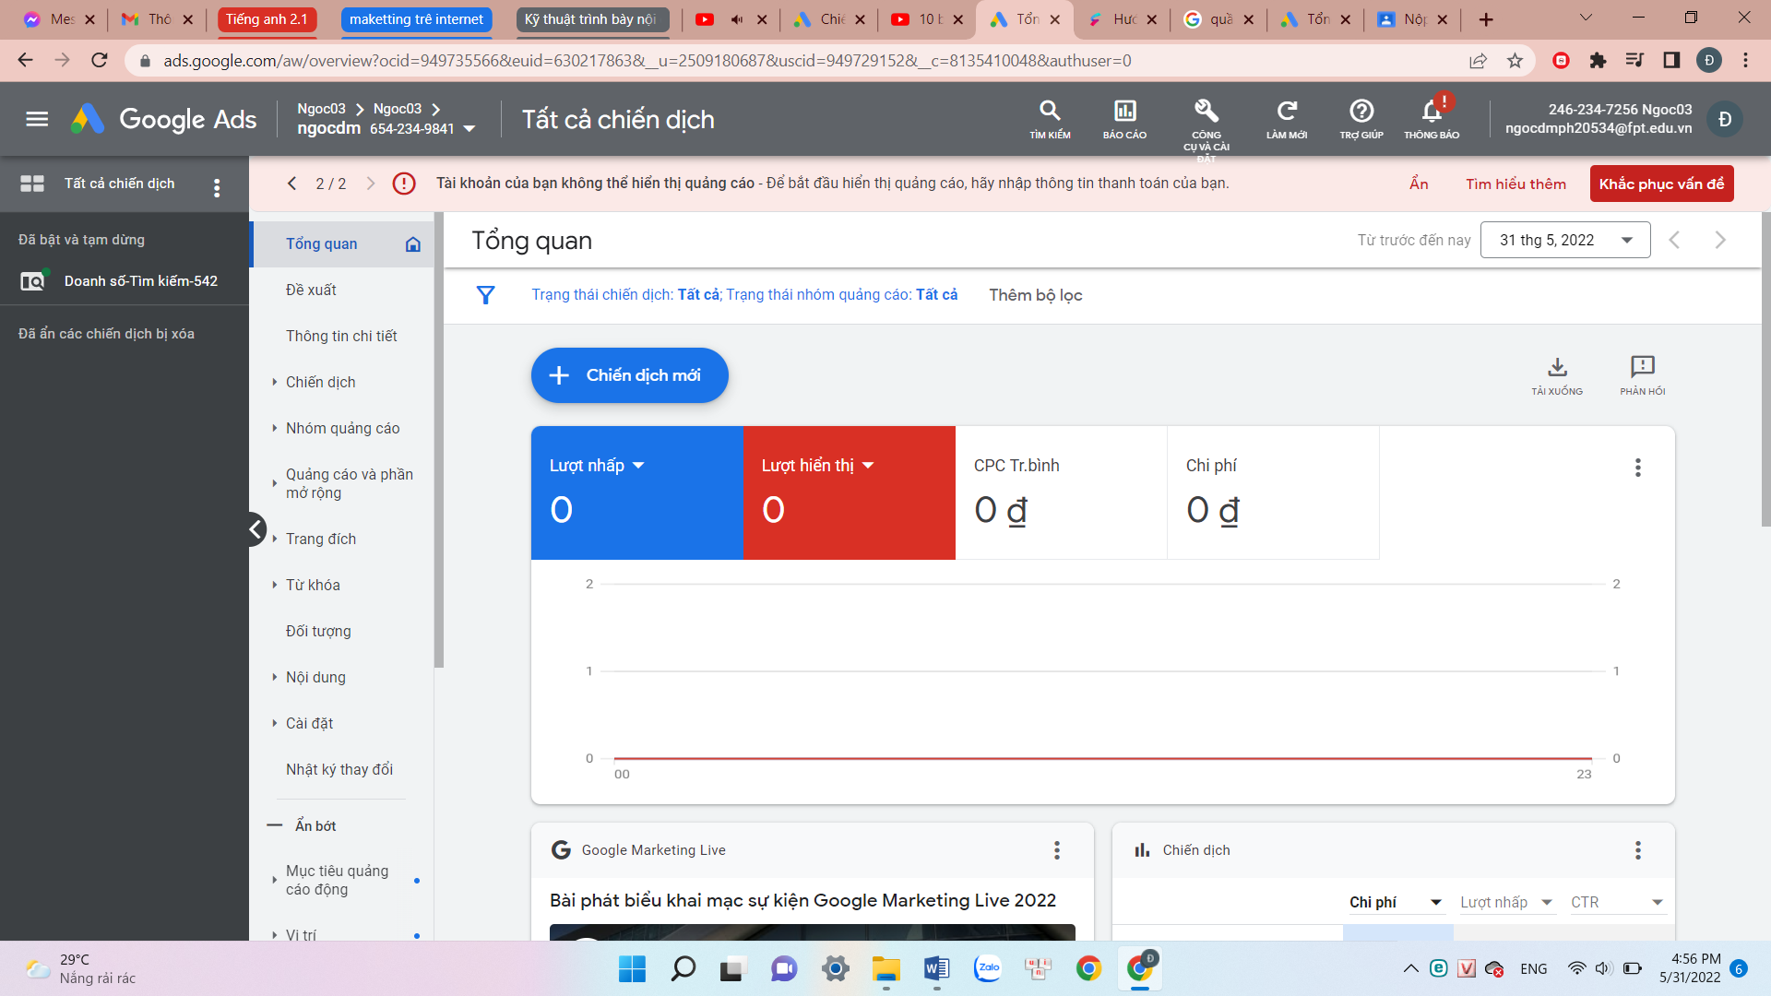

**Bước 3:** Chọn chiến dịch doanh nghiệp bạn hướng tới

Đặt tên chiến dịch

Để cài đặt nhấn: **Tiếp tục**

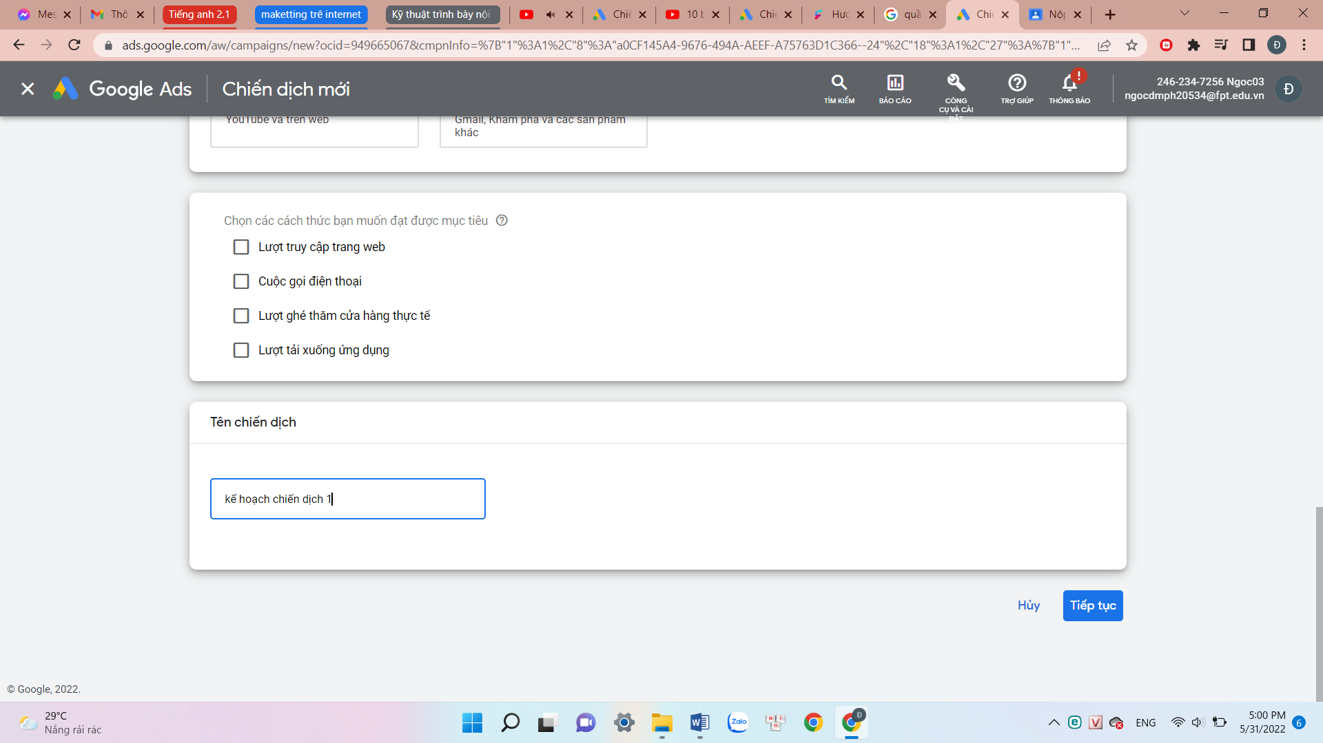

**Bước 4:**  Cài đặt chiến dịch, ví dụ bạn chọn chiến dịch quảng cáo tìm kiếm

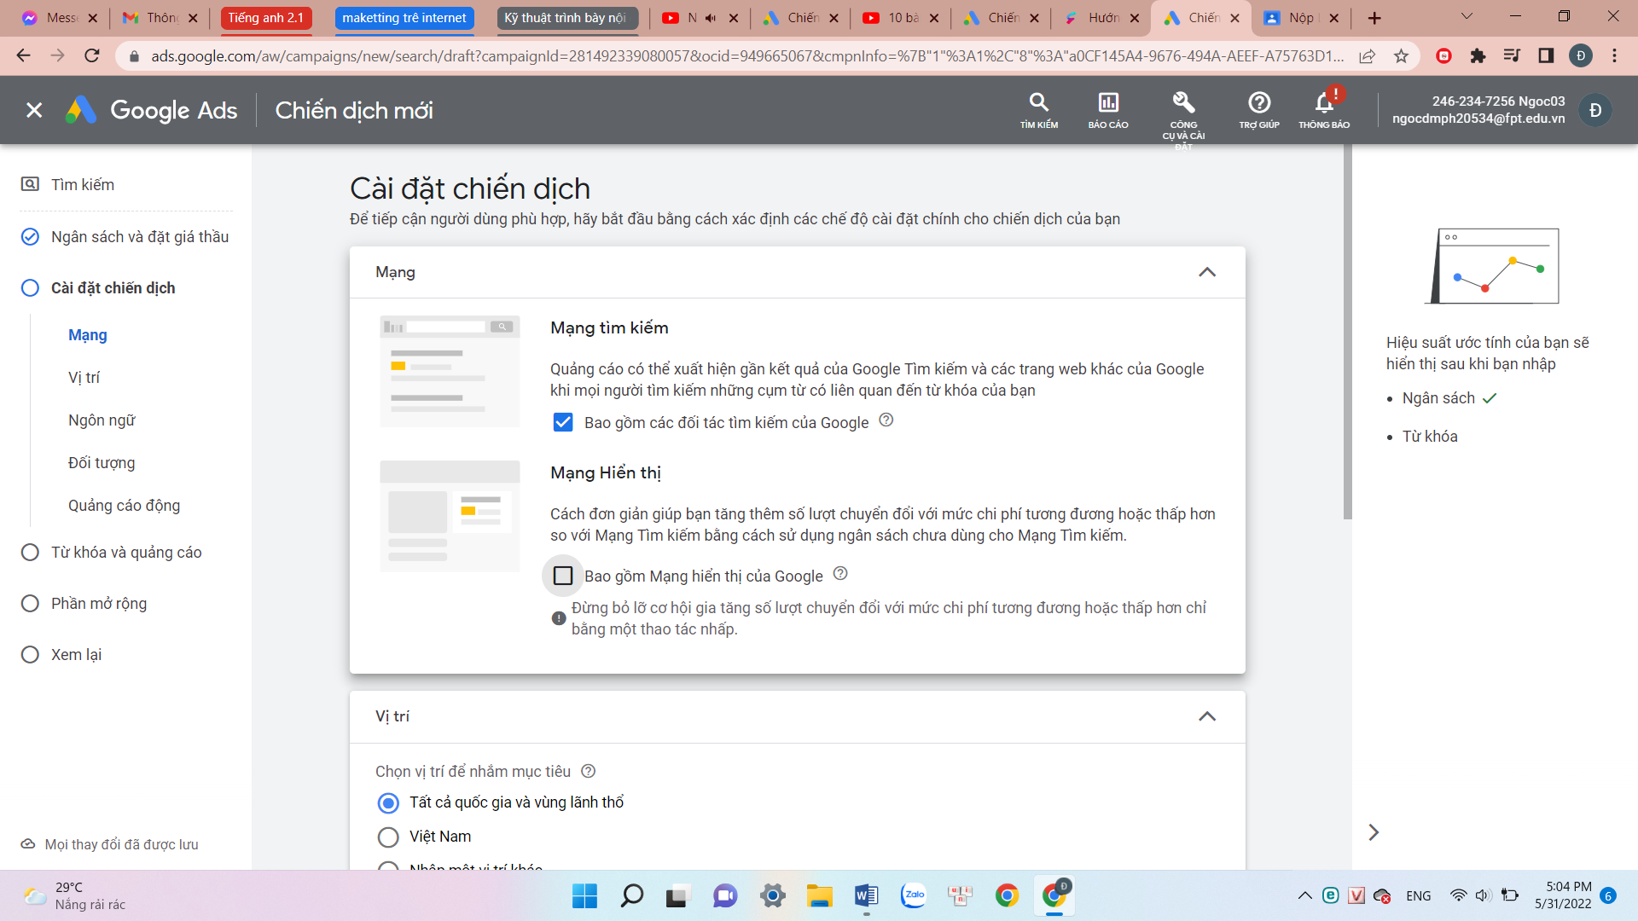

Chọn ngôn ngữ

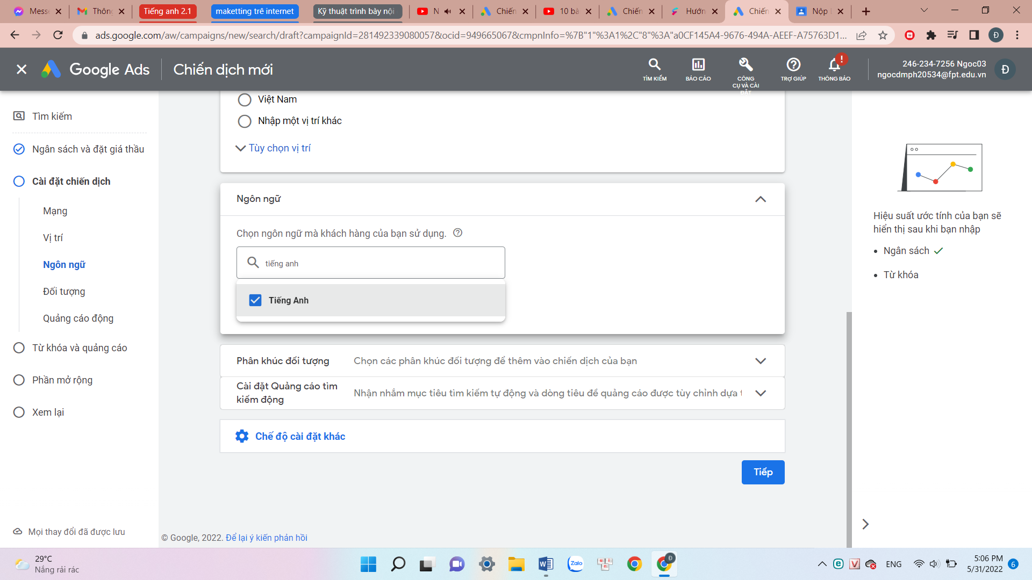

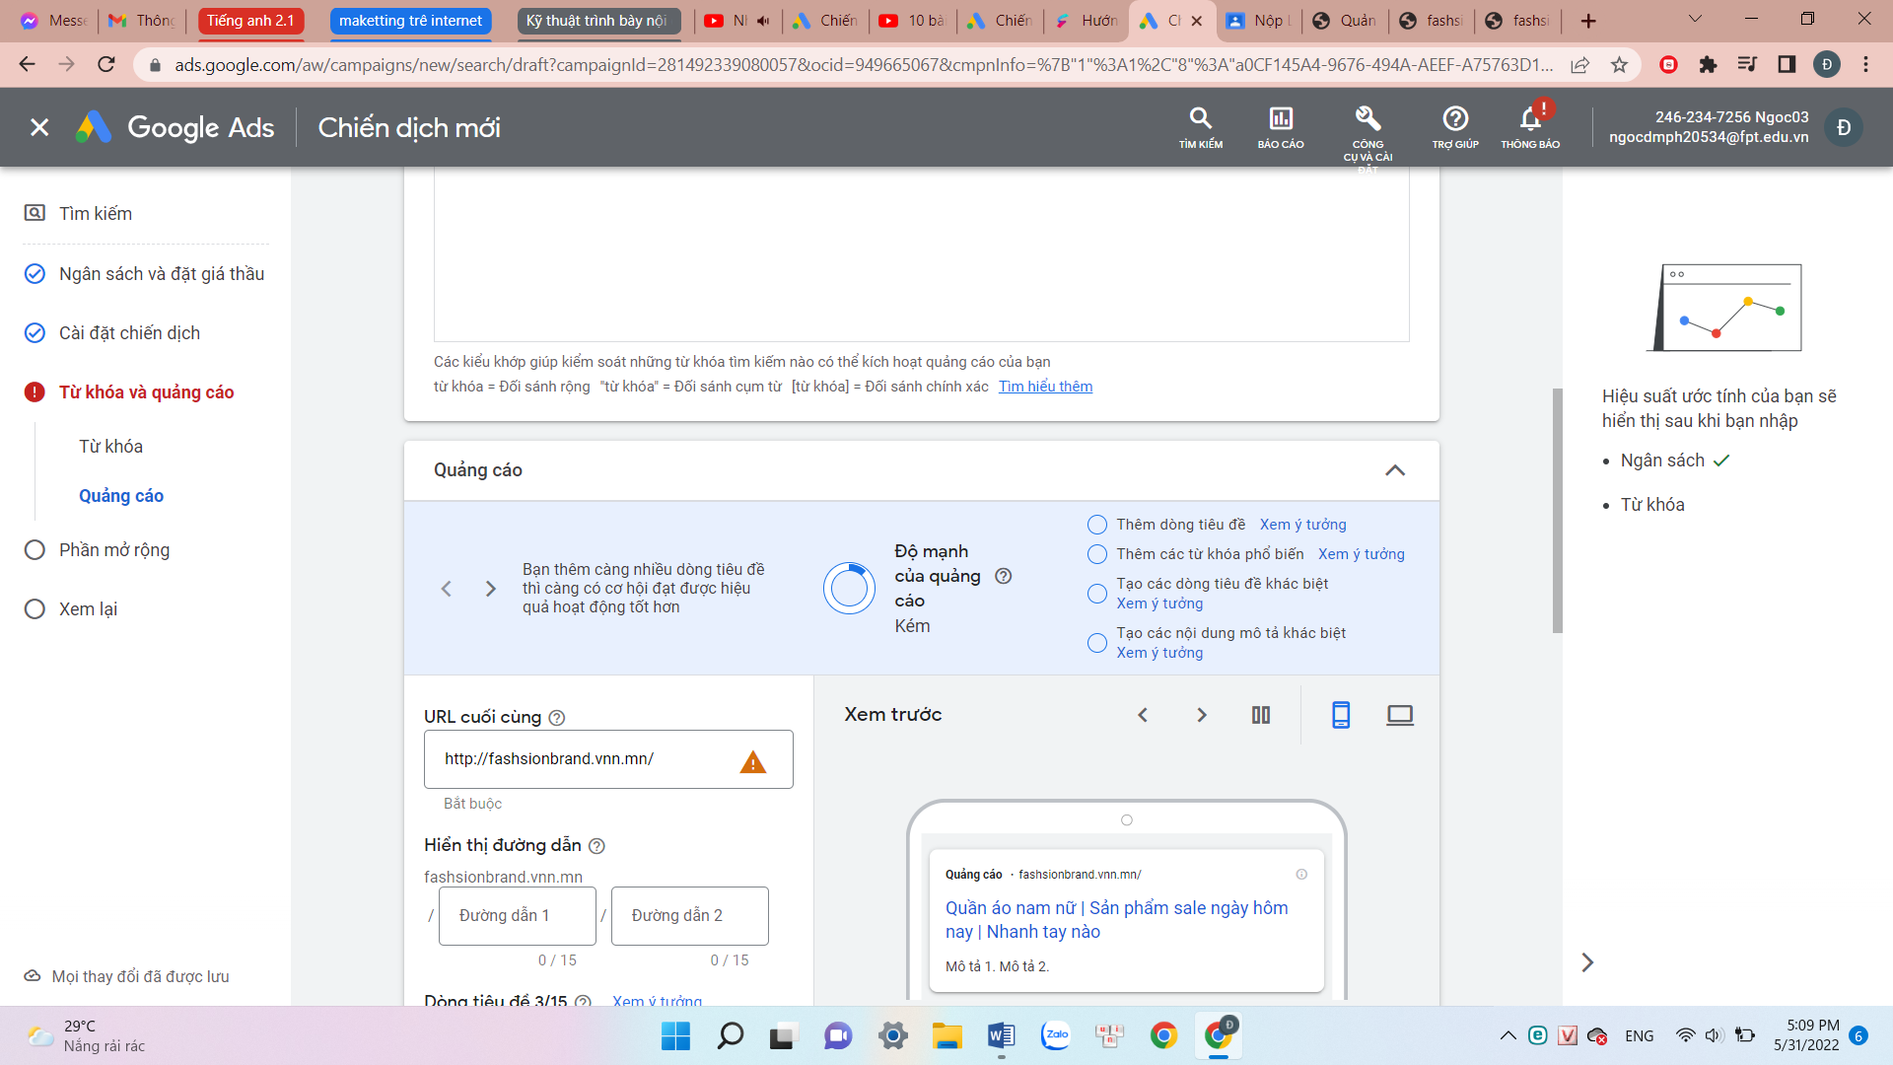

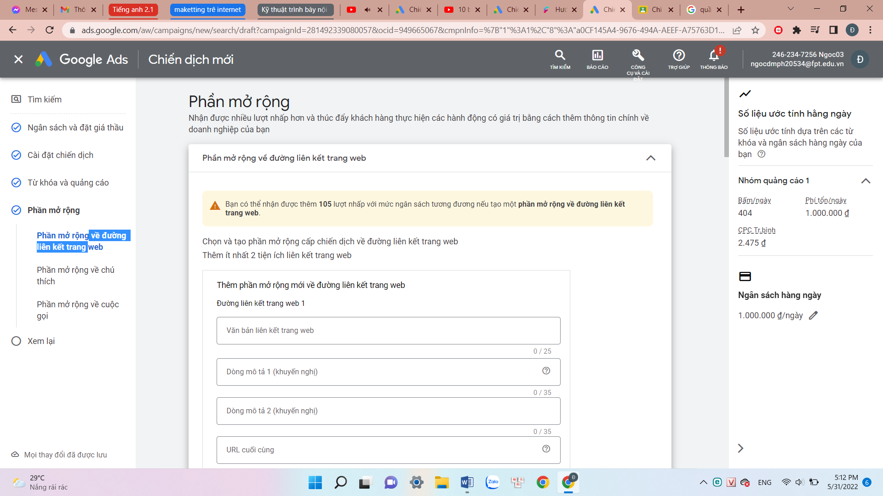

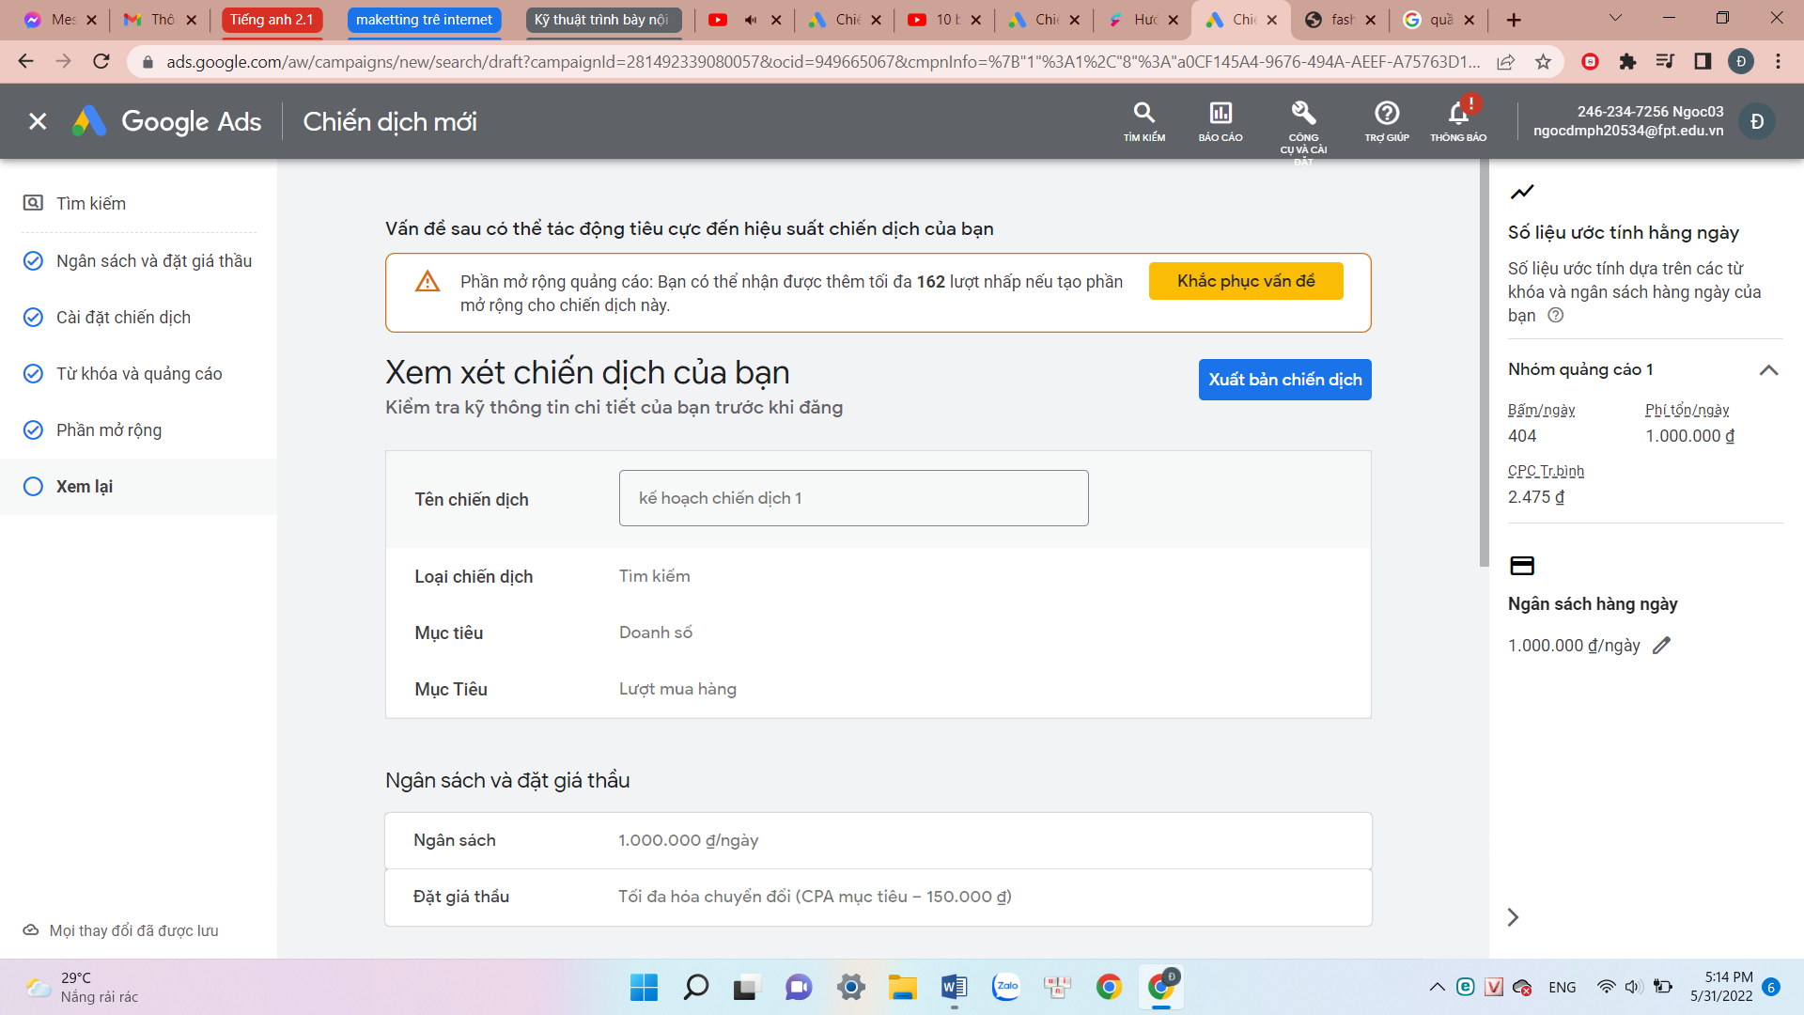

1. **Quảng bá website trên mạng xã hội.**
2. **Xây dựng fanpage.**
   * Tạo fanpage

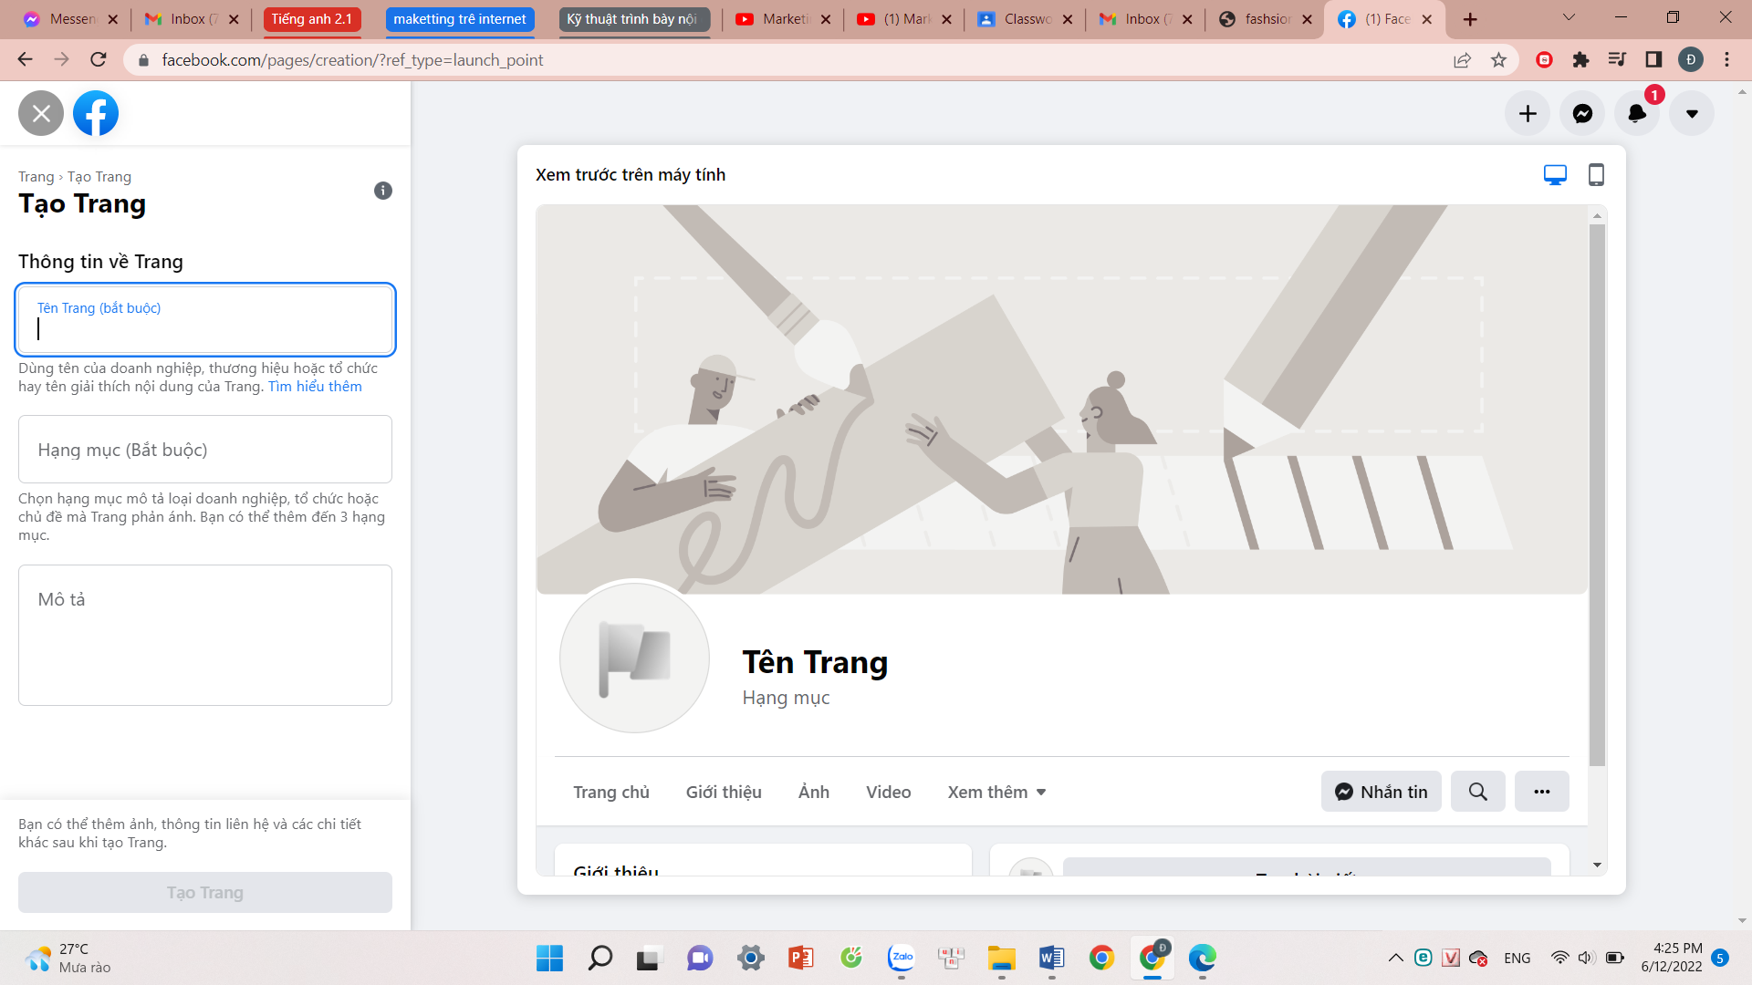

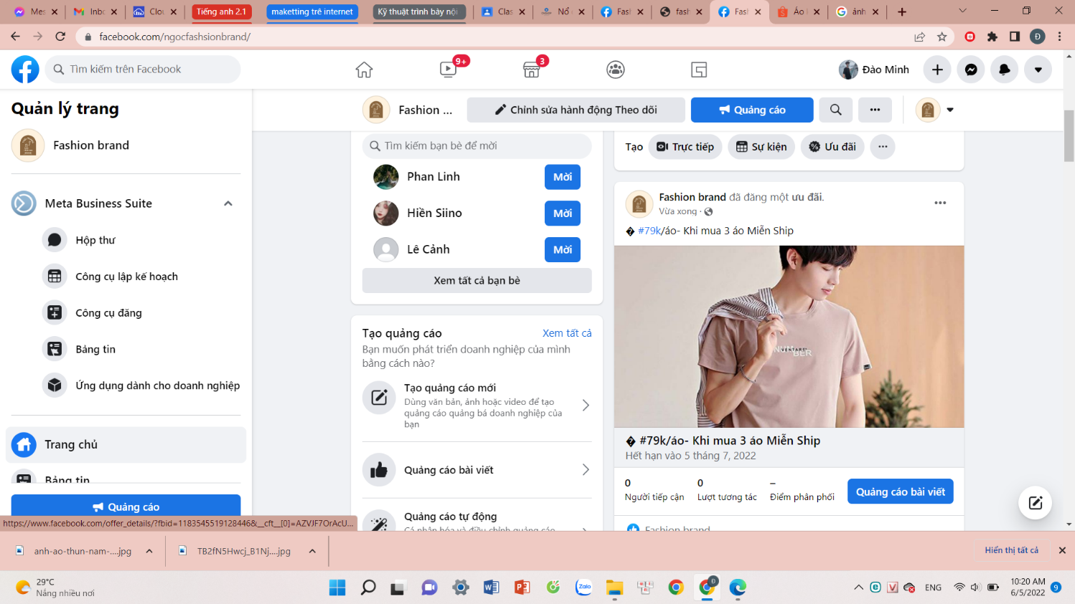

* + Tạo bài viết quảng cáo về sản phẩm

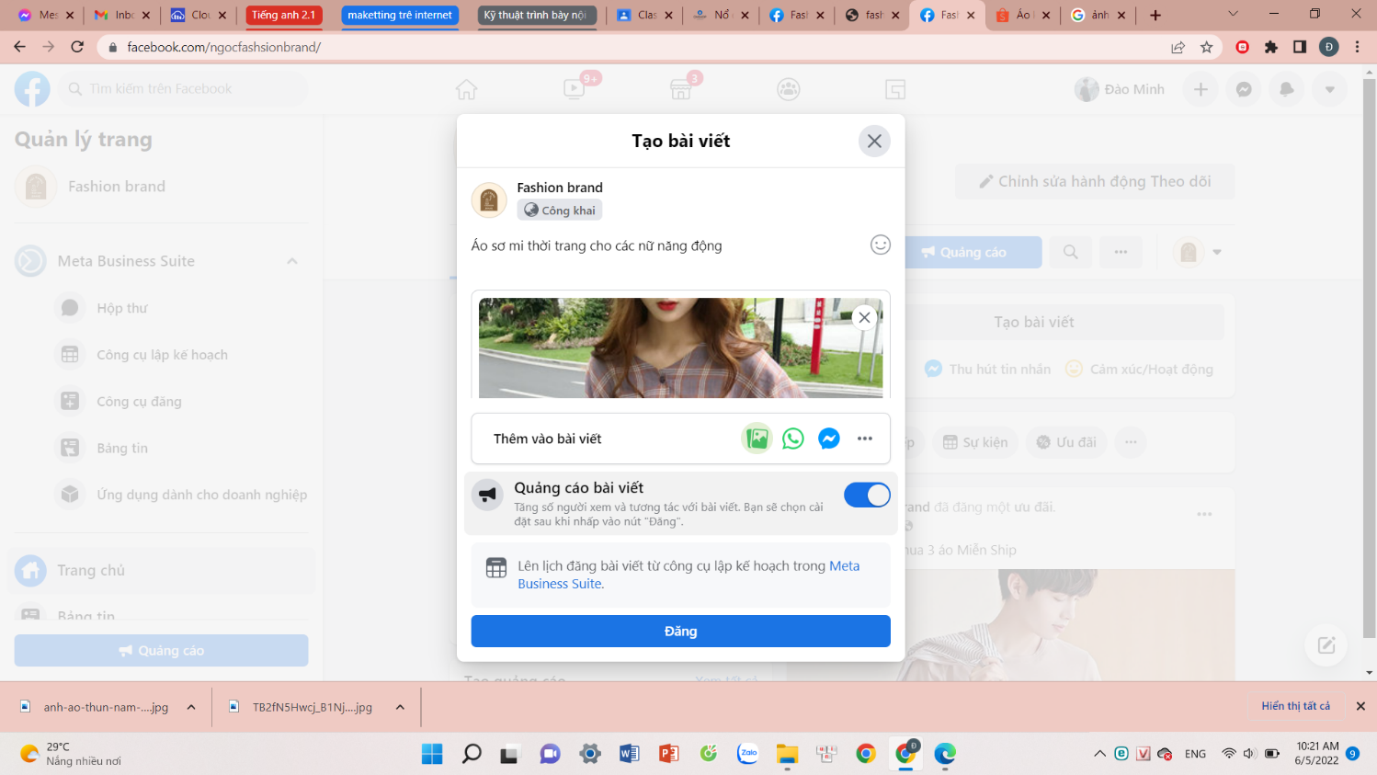

1. **Quảng cáo fanpage**

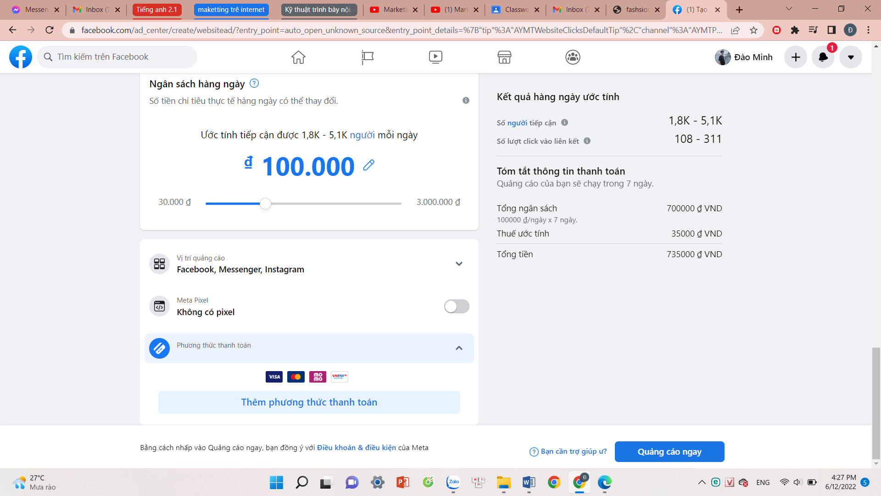

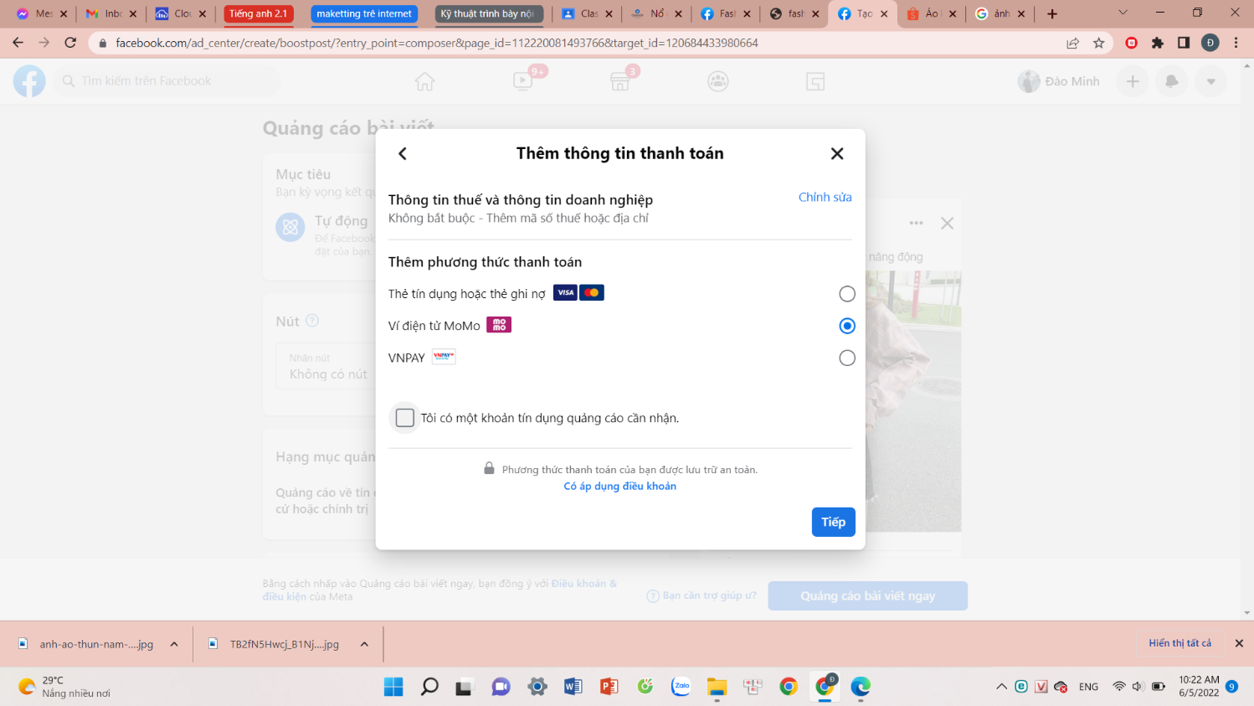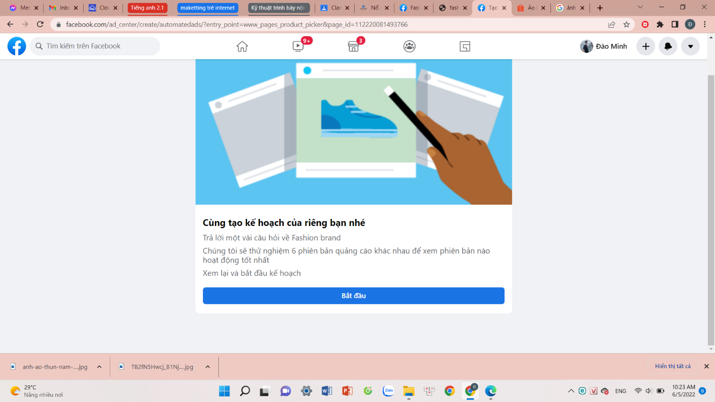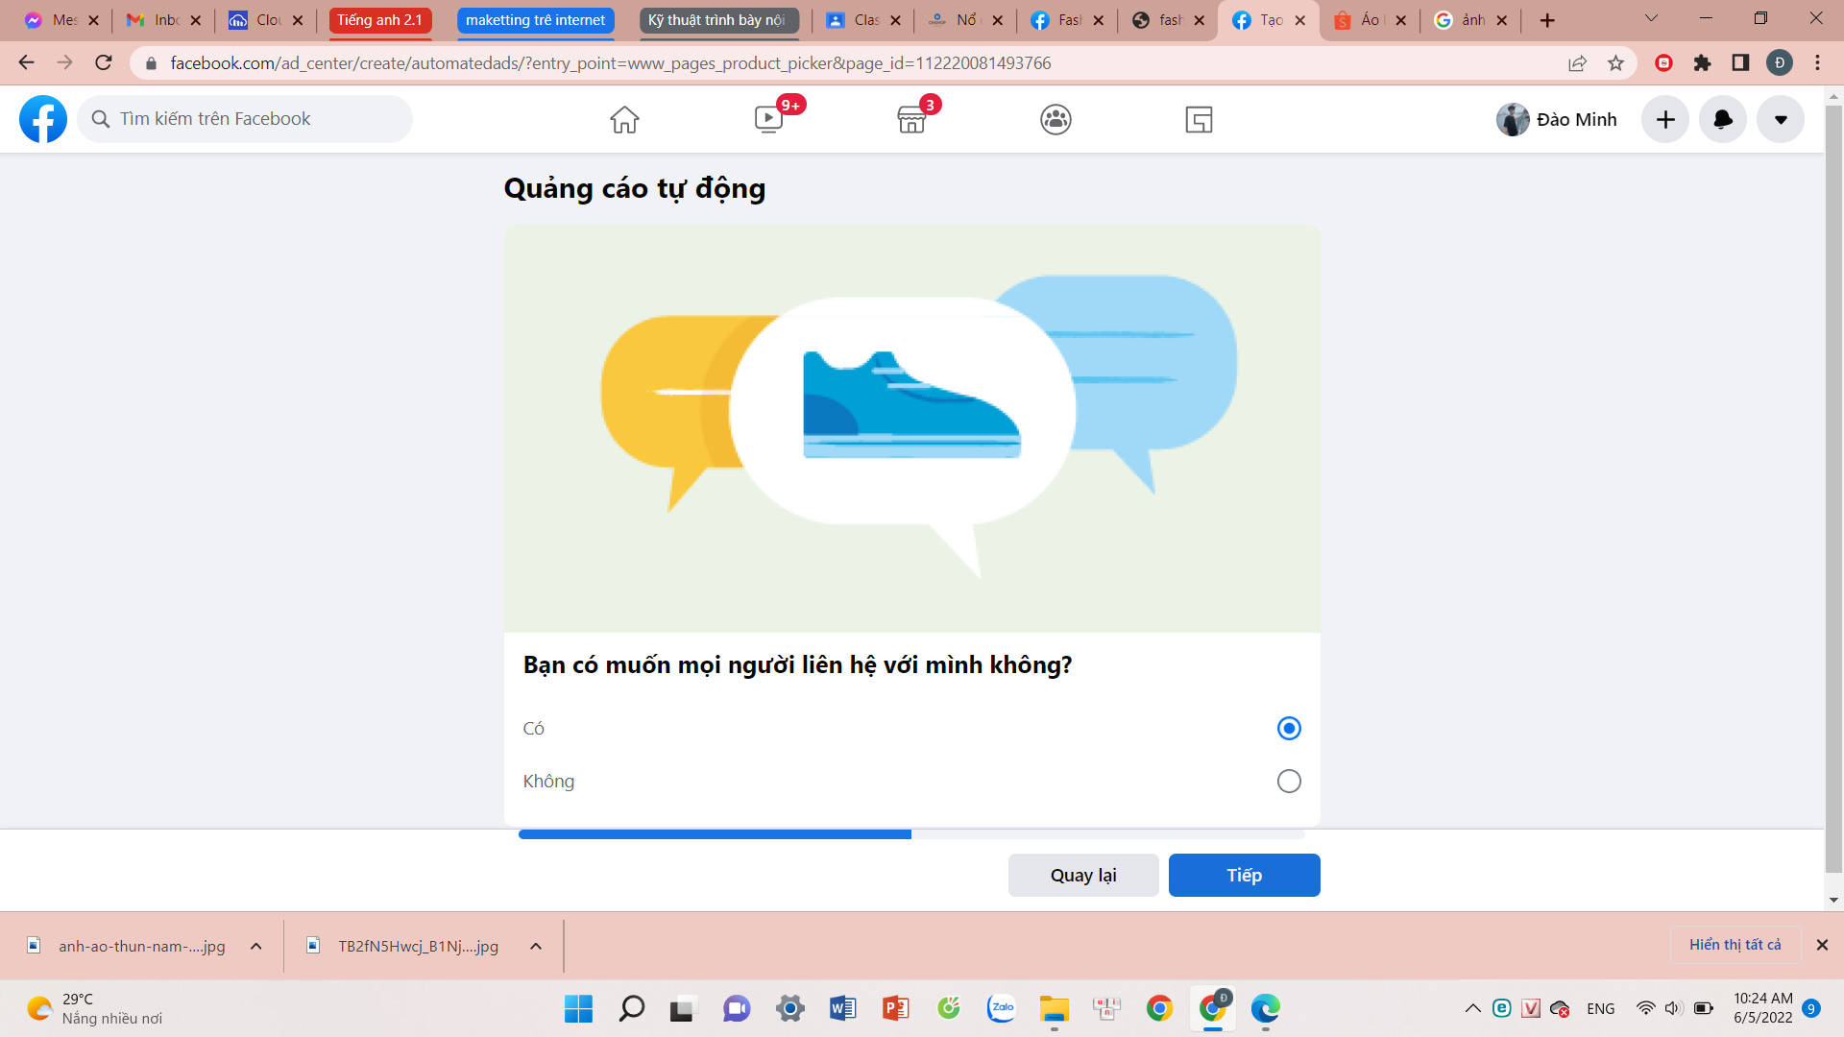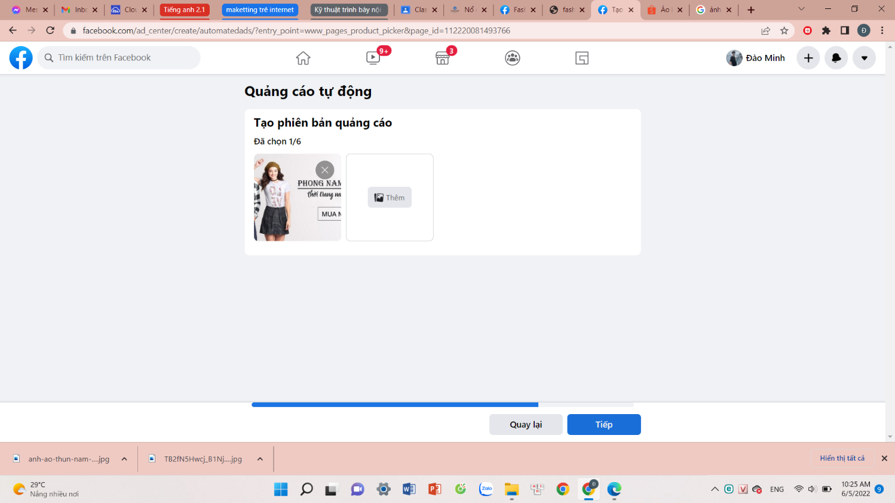

1. **Tăng lượt like lượt truy cập**

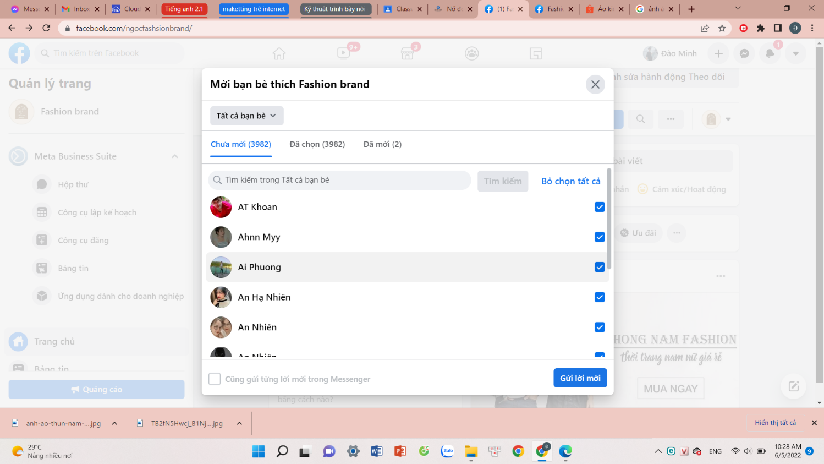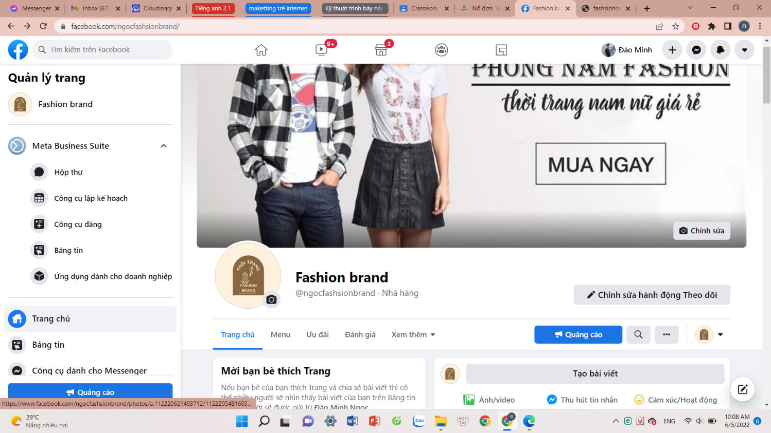

**IV. Email marketing**

## 1. Cách thu thập email khách hàng đơn giản, hiệu quả

Để chiến dịch Email Marketing của doanh nghiệp có thể hoạt động một cách hiệu quả thì điều không thể thiếu là một danh sách email khách hàng tiềm năng chất lượng. Vậy có những cách thu thập email khách hàng nào? Thu thập và chọn lọc ra sao để tìm được data khách hàng hiệu quả nhất? Dưới đây chúng tôi sẽ hướng dẫn các bạn cách thu thập email khách hàng tiềm năng chất lượng nhất.

### Thu thập email từ những chương trình ưu đãi

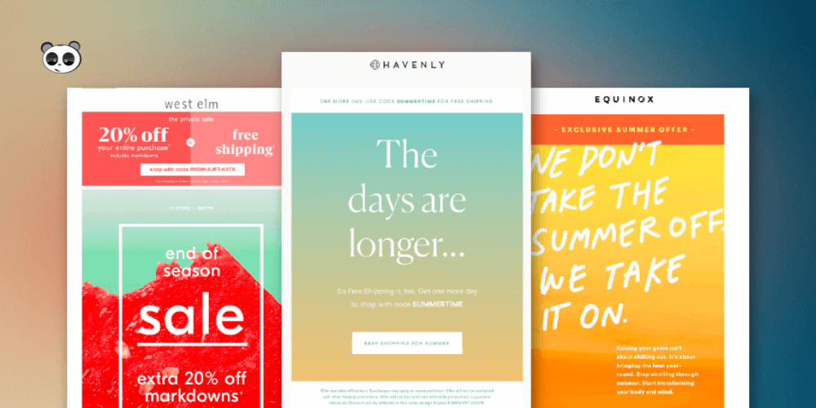

Trong Marketing, các chương trình khuyến mãi, ưu đãi và giảm giá là nguồn thu email khách hàng tiềm năng hiệu quả nhất. Việc tận dụng những chương trình khuyến mãi trong quá trình kinh doanh mà một cách không khéo và hiệu quả để thu thập email khách hàng.

Doanh nghiệp có thể thu về cho mình một lượng data cực khủng sau mỗi chương trình ưu đãi từ nhiều tỉnh thành khác nhau. Qua đó, tiếp cận và chăm sóc để biến họ thành những khách hàng trung thành.

### Thu thập data email từ những cuộc gọi liên hệ với khách

Một cách khác cũng vô cùng hiệu quả là thu thập data khách hàng tốt nhất. Để thu thập email khách hàng phục vụ cho chiến dịch marketing của doanh nghiệp, hãy tận dụng thu thập data khách hàng thông qua các cuộc gọi liên hệ với khách hàng.

Công việc này sẽ phải nhờ đến sự hỗ trợ của các nhân viên **[chăm sóc khách hàng](https://mona.media/xay-dung-he-thong-cham-soc-khach-hang-online/)**, nhân viên trực điện thoại và nhân viên telesales để có thể lấy được địa chỉ email của khách hàng một cách khéo léo và chuyên nghiệp nhất.

### Thu thập email từ các form đăng ký mua hàng

Cách thu thập data khách hàng free tiếp theo mà các công ty không nên bỏ qua đó chính là từ các **[form đăng ký](https://mona.media/google-form-la-gi/)** mua hàng trên trang web. Website chính là nơi giới thiệu, bày bán sản phẩm, dịch vụ của mỗi công ty. Những người sử dụng email để truy cập vào website của công ty bạn là những khách hàng tiềm năng chất lượng nhất. Bởi họ sẽ chỉ tìm đến bạn khi thực sự có nhu cầu về sản phẩm, dịch vụ mà bạn cung cấp.

### Thu thập email khách khi đăng ký trên website



Đầu tư vào content trên web nhằm cung cấp đến người dùng những thông tin, nội dung hữu ích hiện đang là xu hướng [marketing online](https://mona.media/tong-hop-cac-phuong-phap-marketing-online/) được nhiều doanh nghiệp áp dụng. Điều này không chỉ thu hút khách hàng truy cập mà nó còn khiến cho họ tự nguyện để lại các thông tin cá nhân của mình như email khi đăng ký trên website. Đây cũng là một nguồn để thu thập email khách hàng tiềm năng mà doanh nghiệp cần khai thác.

### Chia sẻ trên các trang mạng xã hội, diễn đàn

Trên các diễn đàn và các [trang mạng xã hội](https://mona.media/10-mang-xa-hoi-ban-nen-tham-gia-va-100-nhung-dieu-ban-nen-biet/) cũng có nguồn tài nguyên dồi dào lượng email khách hàng tiềm năng nếu bạn biết cách tận dụng. Hãy tích cực trao đổi, tạo những bài viết nói về giá trị, lợi ích liên quan đến sản phẩm, dịch vụ mà bạn cung cấp. Sức mạnh của các diễn đàn và mạng xã hội sẽ giúp bạn thu hút được một lượng lớn người xem, chấp nhận cung cấp thông tin về tài khoản email của mình. Như vậy, bạn đã có thể thiết lập cho mình một danh sách data email khách hàng hiệu quả.

### Đăng ký thông qua cửa sổ Popup

Thu thập email khách hàng thông qua hình thức đăng ký thông tin trên cửa sổ Popup cũng là một phương pháp hiệu quả được áp dụng khá phổ biến. Bên cạnh việc giúp bạn có được thông tin email khách hàng một cách nhanh chóng thì điều này cũng dễ khiến cho khách hàng khó chịu khi Popup hiện ra.

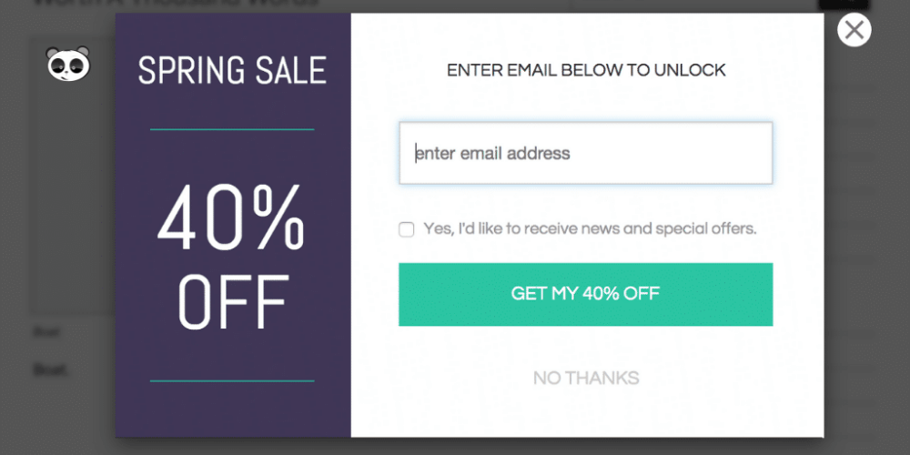

## 2. Triển khai email có nội dung và thông điệp hấp dẫn người đọc mail.

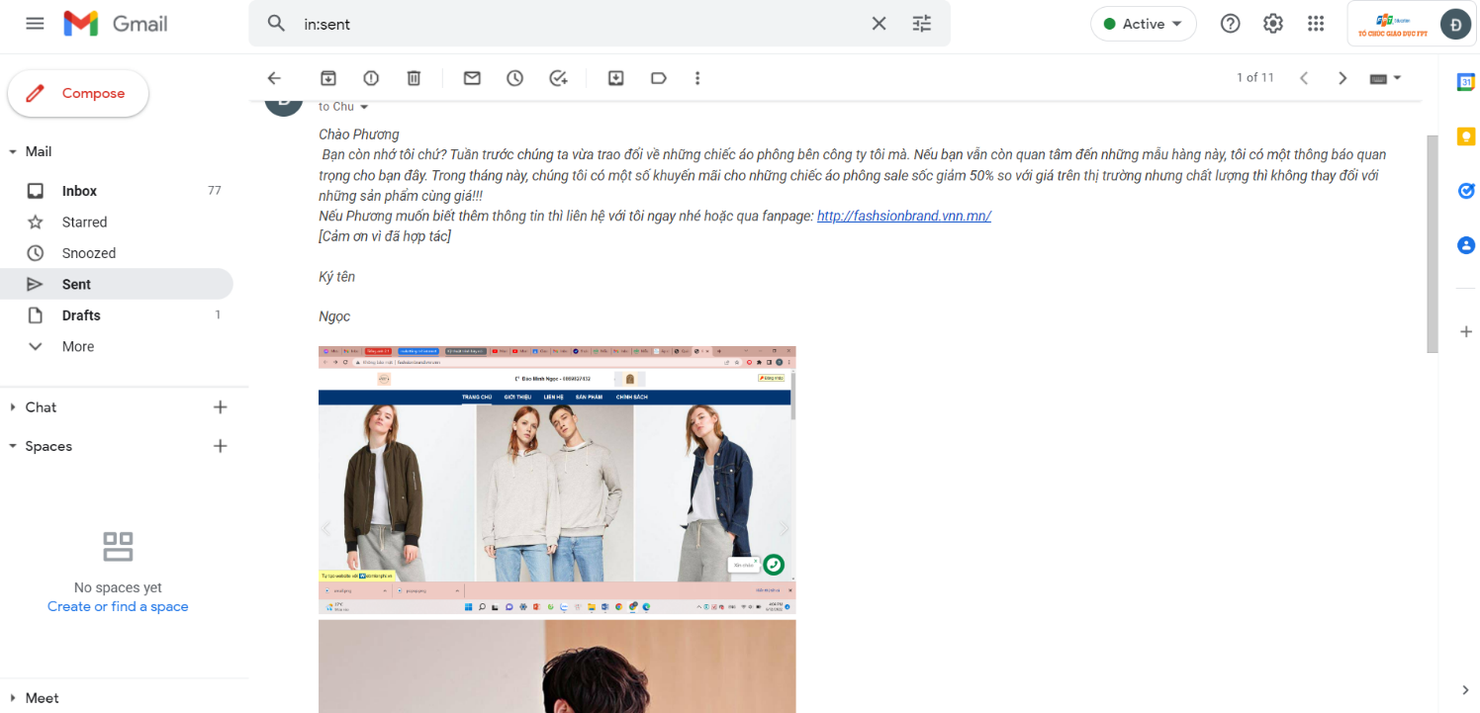

**V.Đo lường đánh giá , hiệu chỉnh chiến dịch marketing online.**

1. **Sử dụng Google Analytics**

Khái niệm:

**Google Analytics là một dịch vụ miễn phí của Google cho phép tạo ra các bảng thống kê chi tiết về khách đã ghé thăm một trang web. Nó là sản phẩm được các nhà Marketing trong giới Internet dùng để đối chọi lại với giới webmaster và giới kỹ thuật trong khi nền công nghiệp phân tích web đang ngày càng phát triển.**

Bước 1: Truy cập <https://analytics.google.com/> và chọn **Bắt đầu đo lường** để thiết lập tài khoản cho website cần đo lường

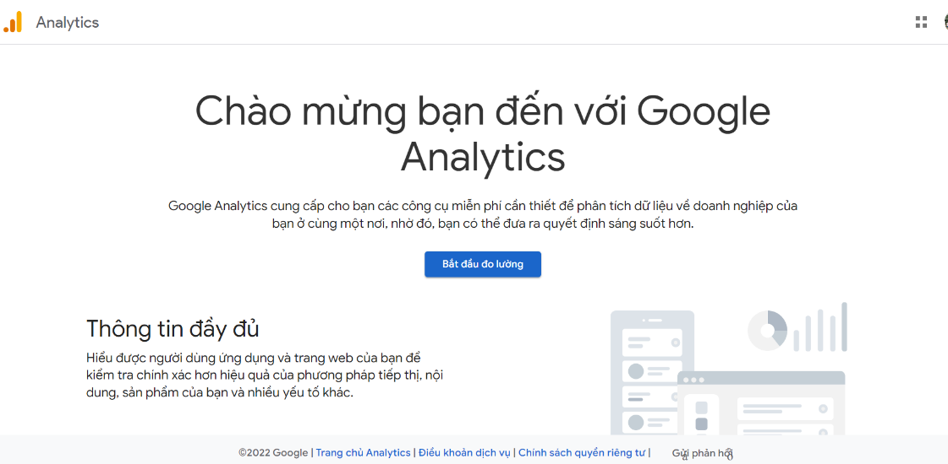

Thiết lập tài khoản và tích chọn các chế độ dữ liệu :

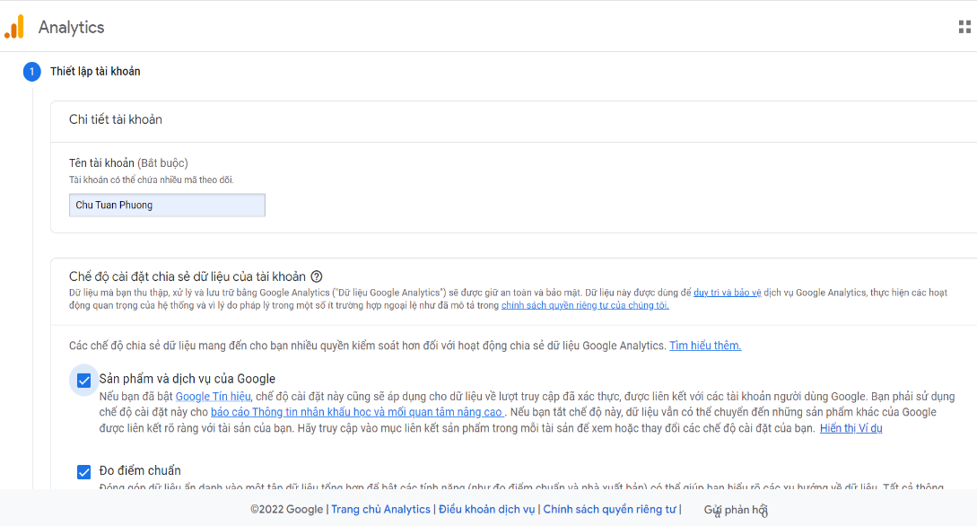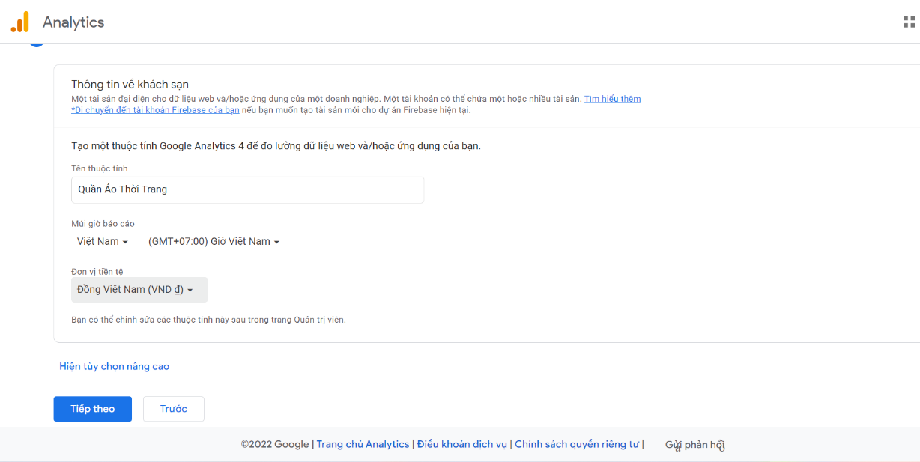

Bước 2: Thiết lập giới thiệu về doanh nghiệp theo nhu cầu của bạn sau đó nhấn **Tạo**:

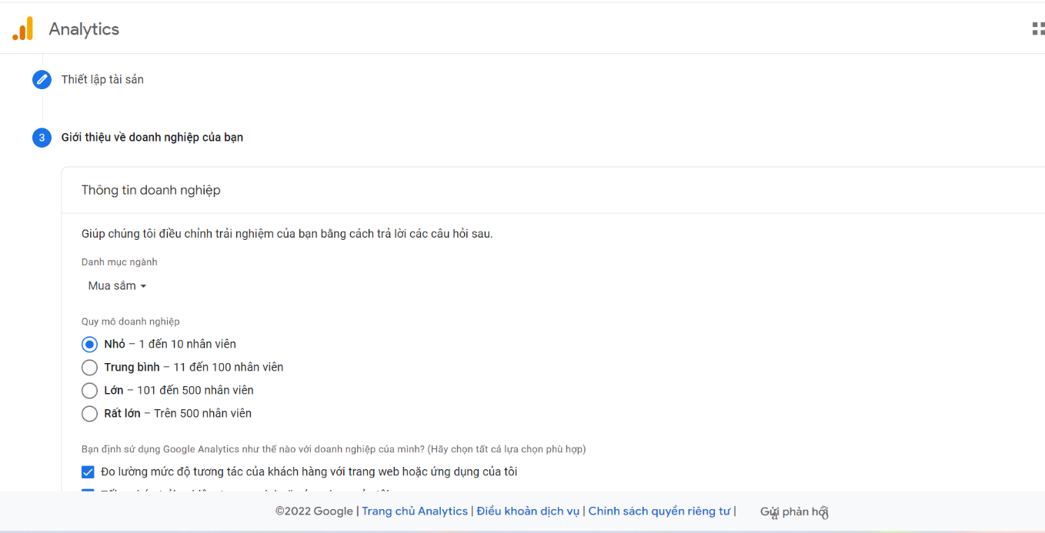

Click chọn đồng ý với điều khoản của GG Analytics:

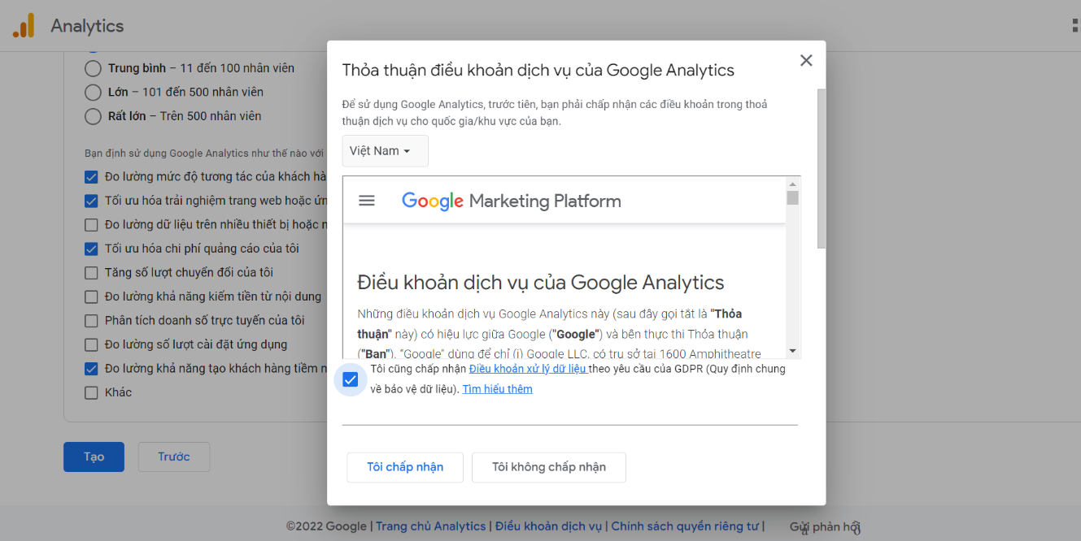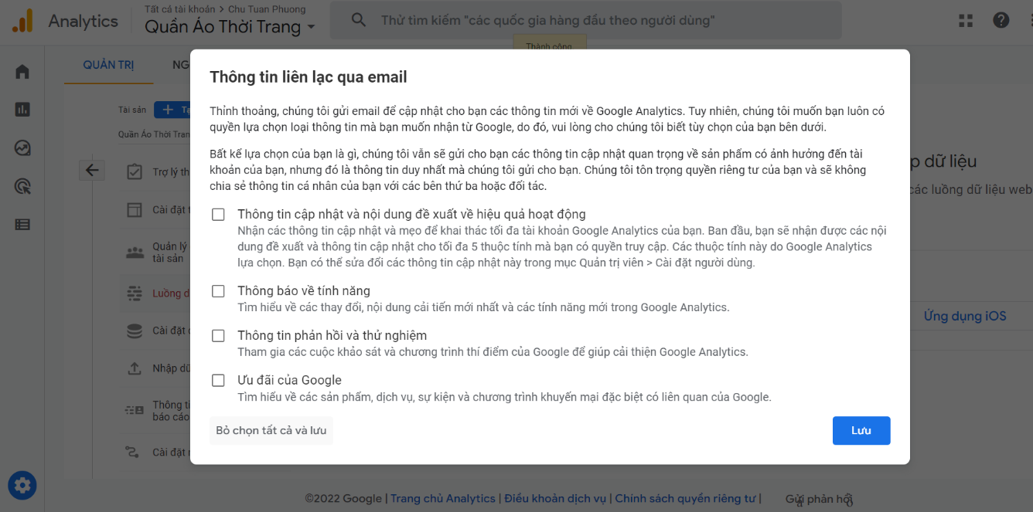

Bước 3: Thiết lập luồng dữ liệu, chọn nền tảng Web:

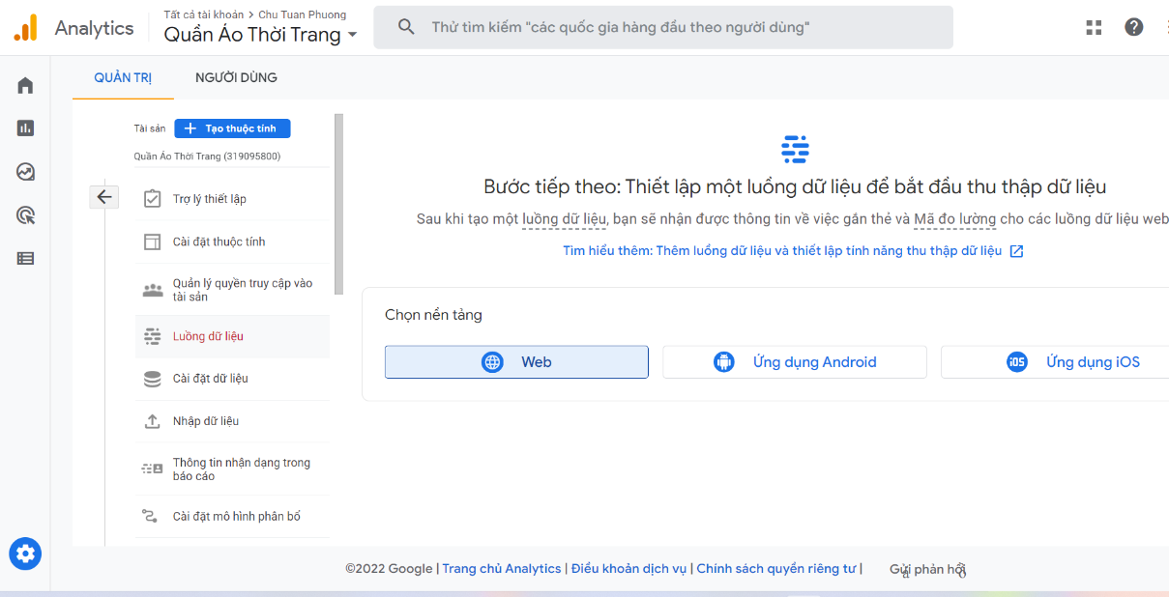

Thiết lập luồng web và chọn **Tạo Luồng**:

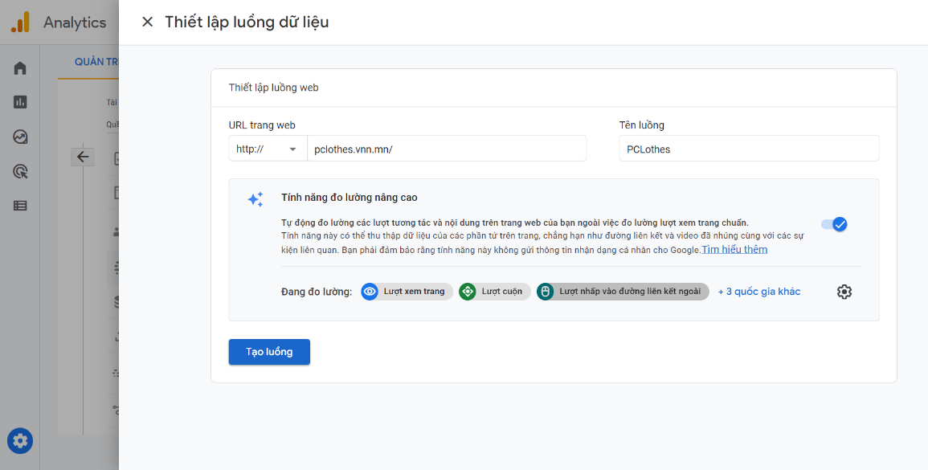

Thông tin chi tiết luồng web:

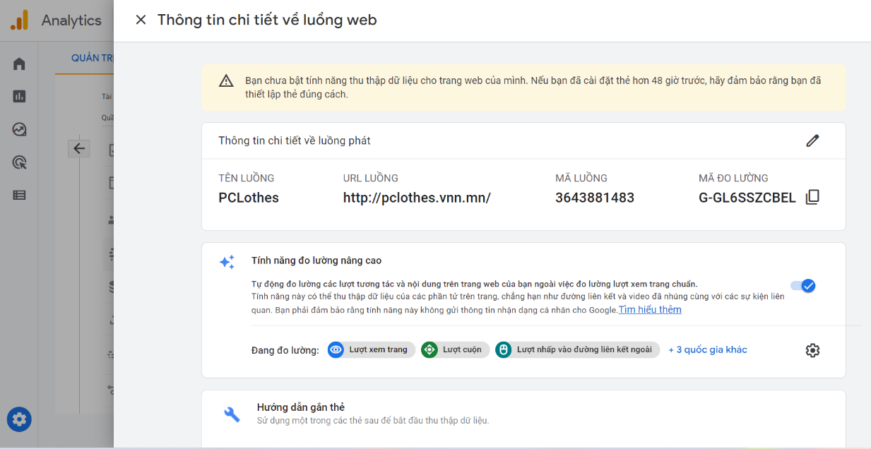

Bước 4: Tại mục hướng dẫn gắn thẻ, chọn thêm thẻ cho trang mới => copy đoạn mã Javascript hiện lên:

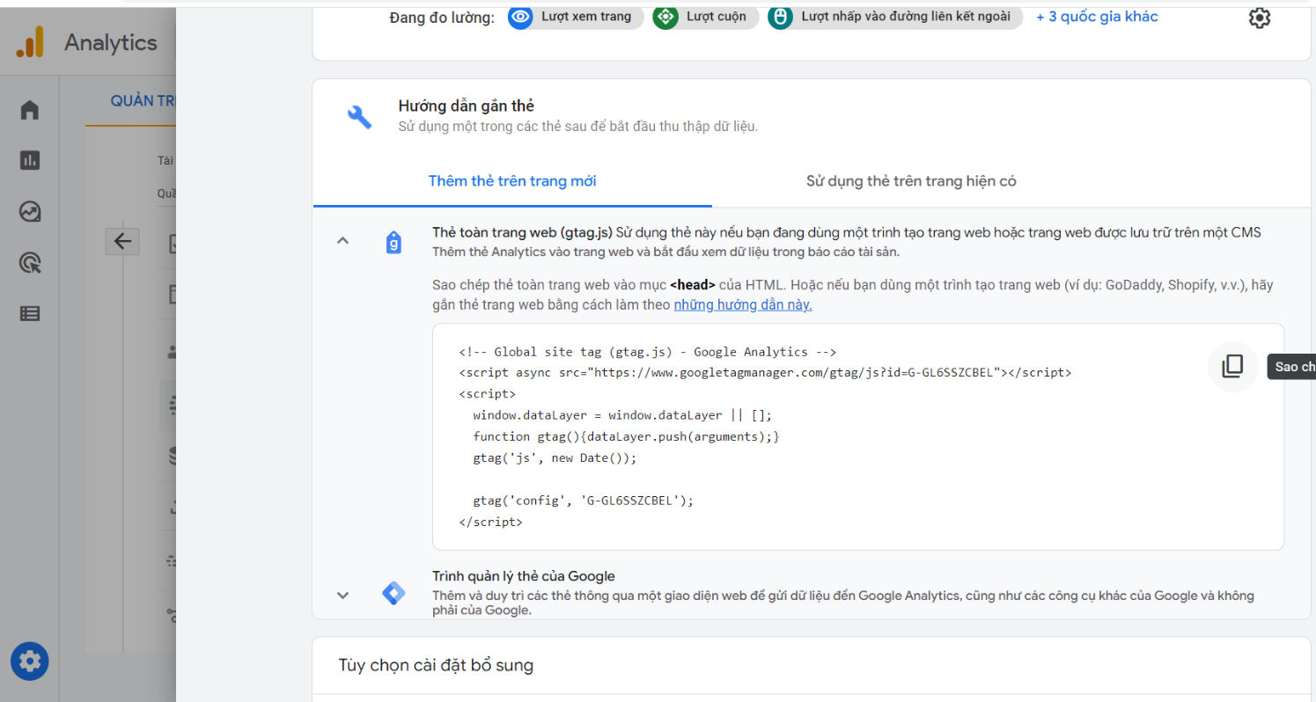

Bước 5: Đến phần hệ thống trên website cần theo dõi, dán đoạn mã vừa sao chép vào toàn bộ các phần có mã HTML

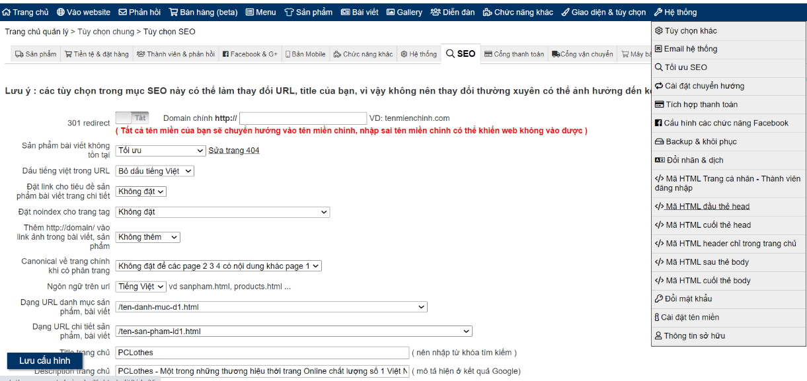

Dán đoạn mã Js vừa copy rồi ấn **Cập nhật:**

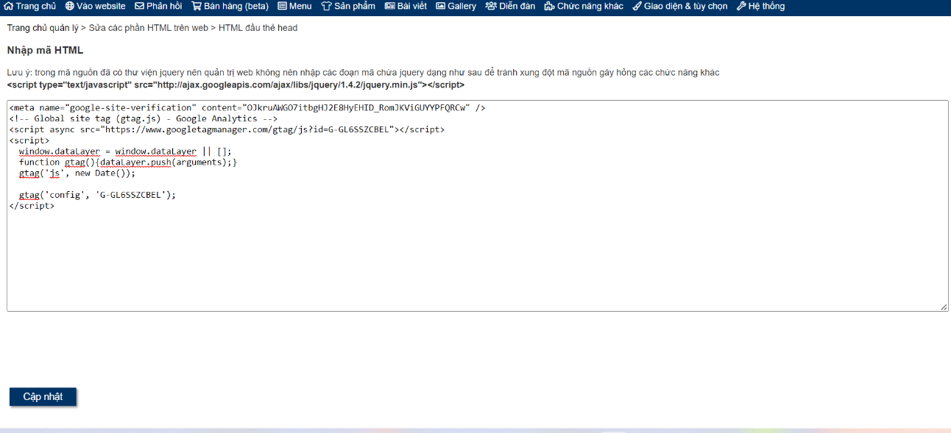

Bước 6: Theo dõi số lượng người truy cập web qua trang Báo Cáo của Google Analytics:

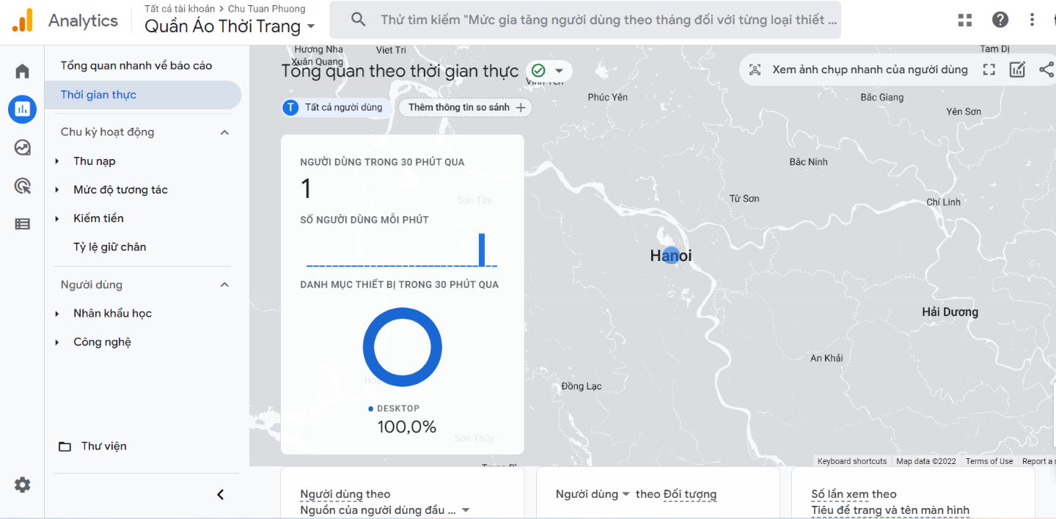

1. **Sử dụng công cụ WebMaster Tools**

Khái niệm:

**Google Webmaster Tool là công cụ được Google phát triển và cho phép các nhà quảng trị website sử dụng miễn phí. Với những tính năng tỏ ra vô cùng ưu việt, hỗ trợ đắc lực cho các admin website trong việc nắm bắt tình hình "sức khỏe" mà website mình đang quản trị.**

Bước 1: Truy cập <https://search.google.com/search-console/about> **chọn Bắt đầu ngay bây giờ** để bắt đầu quá trình thiết lập:

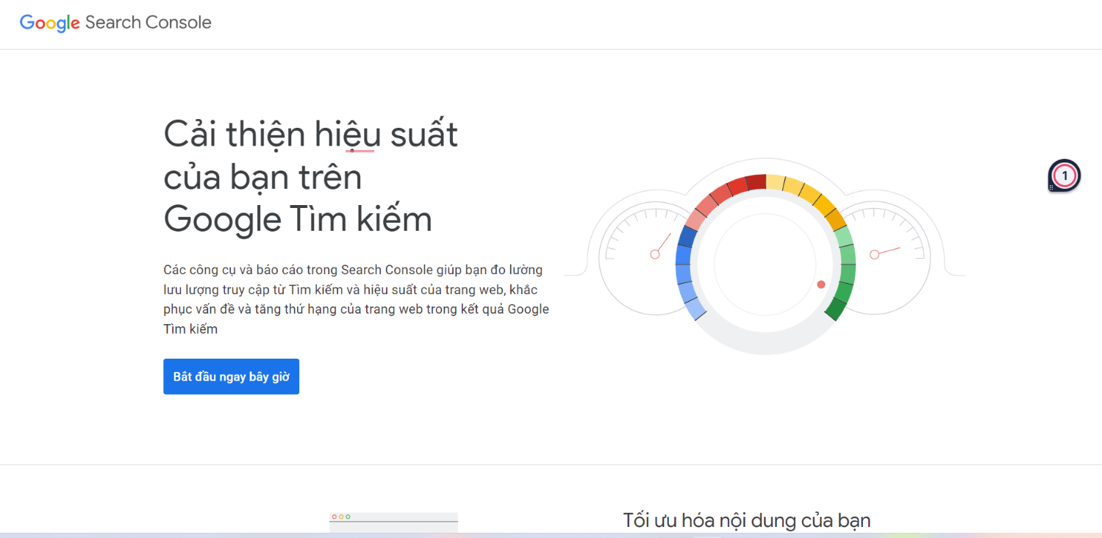

Bước 2: Nhập link website bên phần **Tiền tố URL** rồi ấn **Tiếp tục:**

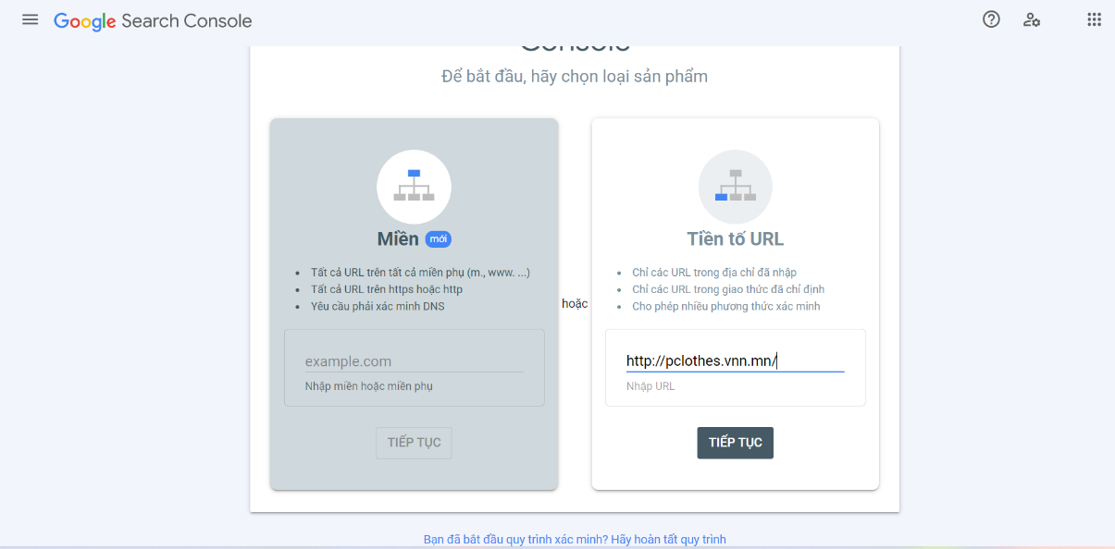

Bước 3: Tại phần **Xác minh quyền sở hữu** chọn **Tải tệp HTML lên trang web của bạn:**

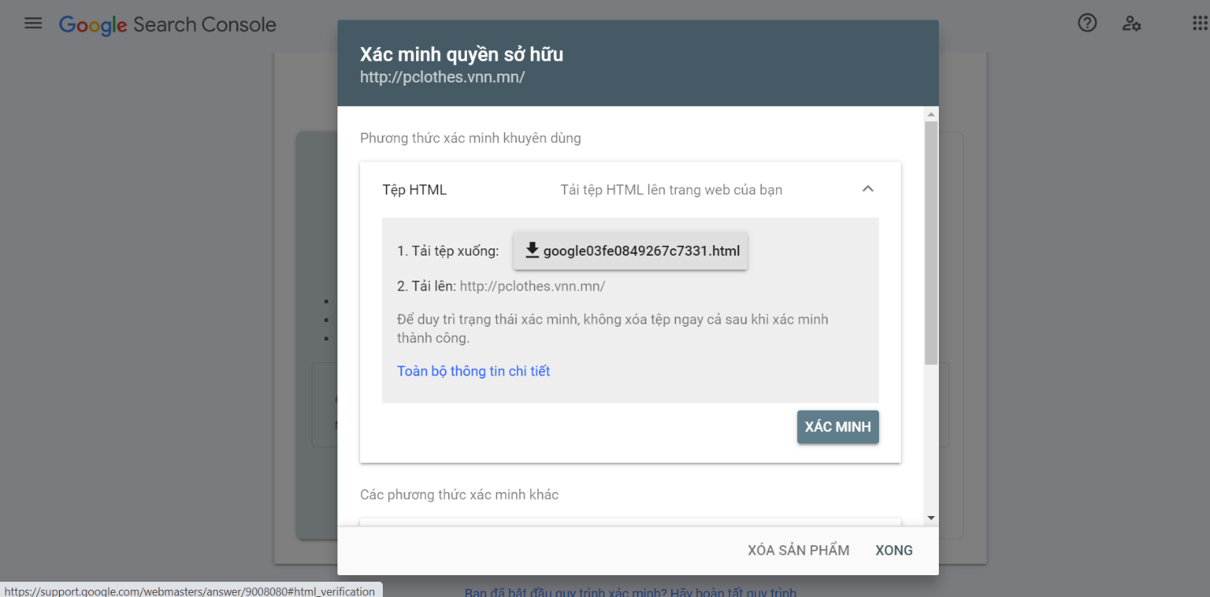

Copy đoạn mã HTML hiện ra:

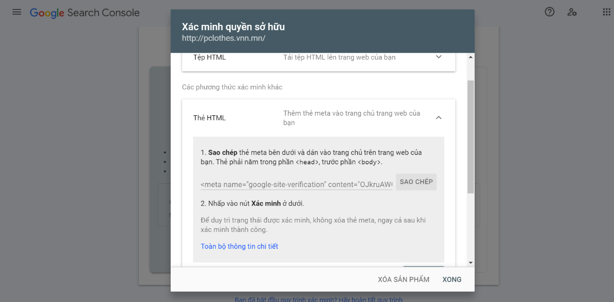

Bước 4: Thực hiện paste đoạn mã vừa copy vào tất cả các phần có chứa thẻ HTML của website tương tự như paste đoạn mã Js của Analytics:

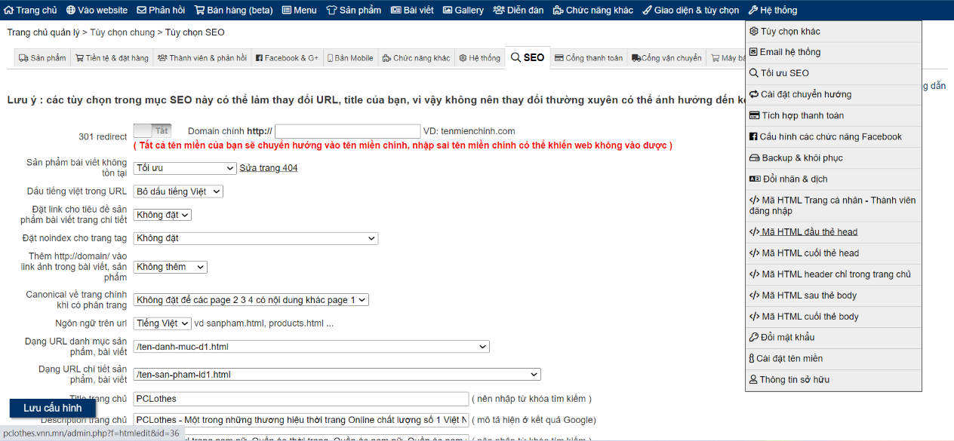

Bước 5: Sau khi đã cập nhật các đoạn mã HTML, nhấn **Xác Minh** tại trang web của Google Master Tools, màn hình hiện ra **Đã xác minh quyền sở hữu**, sau đó chọn **Chuyển đến sản phẩm:**

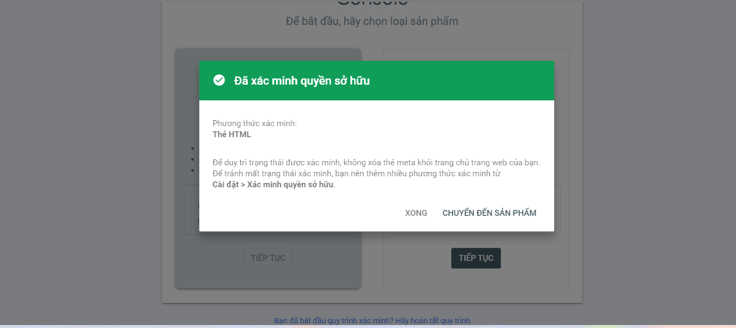

Có thể xem Tình trạng của website tại trang **Tổng quan** sau khi đã hoàn thành các bước trên:

